Výroční zpráva
o činnosti Základní školy a mateřské školy
Bečov nad Teplou,
okres Karlovy Vary, příspěvková organizace
ve školním roce 2020/2021

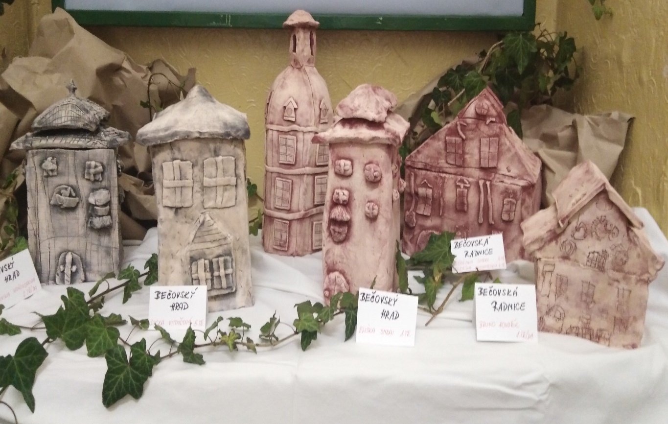

ZŠ a MŠ Bečov nad Teplou, příspěvková organizace, okres Karlovy Vary
Školní 152, 364 64 Bečov nad Teplou
Kontakty: 353 999 244, reditelka@zsamsbecov.cz www.zsamsbecov.cz

Obsah
1. Základní údaje o škole………………………………………………………………………………………………..……3
2. Přehled oborů vzdělávání, které škola vyučuje v souladu se zápisem ve školském rejstříku ……………………………………………………………………………………………………………………….…………………..4
3. Stručná charakteristika školy……………………………………………………..…………………………………….4
4. Rámcový popis personálního zabezpečení činnosti školy…………………………………………….…..6
4.1 Organizační struktura a personál školy……………………………..………………………………..6
4.2 Počty pracovníků v jednotlivých profesích…………………….……………………………………8
4.3 Údaje o pedagogických pracovnících…………………………………………………………………..8
4.4 Kvalifikovanost pedagogických pracovníků………………………………………..……………….9
5. Informační systém školy………………………………………….………………………………………………….……9
6. Údaje o zápisu k povinné školní docházce a vydaným správním rozhodnutím…………….….10
7. Údaje o výsledcích vzdělávání žáků podle cílů stanovených školními vzdělávacími programy a podle poskytovaného stupně vzdělání…………………………………………………………………………….11
8. Informace o přijímacím řízení na střední školy……………………………….……………………………...11
9. Údaje o prevenci sociálně patologických jevů………………………………………………………………..14
10. Údaje o dalším vzdělávání pedagogických pracovníků……………….……………………….………..15
11. Údaje o aktivitách a prezentaci školy na veřejnosti………………………………..…………………….15
11.1 Činnost kroužků a mimoškolních aktivit ve školním roce 2019/2020……………….15
11.2 Činnosti v oblasti environmentální výchovy ve školním roce 2019/2020….……..16
12. Školní akce za školní rok 2019/2020…………………………….……………………………………………...16
12.1 Fotografie z vybraných školních akcí…………………………..…………………………………..18
13. Vyhodnocení činností MŠ…………………………………………………………………………………………….42
14. Vyhodnocení činností ŠD …………………………………………………………………………………………….46
15. Údaje o výsledcích inspekční činnosti provedené ČŠI……………………….…………………………..51
16. Hospodaření školy ………………………………………………………………………………….…………………..51
16.1 Financování dalšího období (předpoklad)…………………………………………………..…..51
16.2 Návrh střednědobého výhledu rozpočtu na období 2021-2022………………….…..52
17. Údaje o zapojení školy do rozvojových a mezinárodních programů…………………….……….52
18. Údaje o zapojení školy do dalšího vzdělávání v rámci celoživotního učení……………………52
19. Údaje o spolupráci s odborovými organizacemi, organizacemi zaměstnavatelů a dalšími partnery při plnění úkolů ve vzdělávání………………………………………………………………………..…...52
20. Závěr……………………………………………………………………………………………………………………………53

Obsah této výroční zprávy odpovídá § 10 zákona č. 561/2004 Sb. (školský zákon) a vyhl. č. 15/2005 Sb., kterou se stanoví náležitosti dlouhodobých záměrů, výročních zpráv a vlastního hodnocení školy.

Výroční zpráva byla předložena Školské radě dne
Výroční zpráva byla schválena Školskou radou dne

Výroční zpráva byla předložena zřizovateli-Městu Bečov nad Teplou dne

Mgr. Petra Kvitová, ředitelka školy

1. Základní údaje o škole:

Název školy:
Základní škola a mateřská škola Bečov nad Teplou, okres Karlovy Vary, příspěvková organizace

Sídlo:
Školní 152, 364 64 Bečov nad Teplou

Charakteristika školy:
IČO: 606 10 395
Identifikátor zařízení: 600 067653
Základní škola: IZO 102 516 961
Mateřská škola IZO 107 541 467
Školní družina IZO 115 200 312
Školní jídelna IZO 102 652 091
Organizace školy 1. – 9. ročník, 2 třídy MŠ, 2 oddělení ŠD

Zřizovatel školy:
Město Bečov nad Teplou
IČO: 00 254 410
Sídlo: nám. 5. května 1, 364 64 Bečov nad Teplou

Údaje o vedení školy:
Mgr. Petra Kvitová, ředitelka školy
Mgr. Vlasta Řezníčková, zástupkyně ředitelky školy pro ZŠ
Dagmar Kreutzerová, zástupkyně ředitelky školy pro MŠ

Ve školním roce 2020/2021 spolupracoval na řízení školy tým vedení školy ve složení: Libuše Kučerová, vedoucí vychovatelka ŠD
Jiřina Švecová, účetní a vedoucí provozu školy
Vítězslav Šulc, školník – správce budovy

Telefonické spojení: 353 999 244
702 147 632 (školní družina)
353 222 943 (školní jídelna)
702 147 633 (mateřská škola)
777 224 999 (ředitelka školy)
Adresa pro dálkový přístup:
zs.becov@zsamsbecov, www.zsamsbecov.cz
ID datové schánky: agjmbcs

Údaje o školské radě:
Celkem 6 členů, z toho
2 zástupci zřizovatele - Mgr. Dagmar Wizovská, Mgr. Milada Beerová
2 zástupci pedagogických pracovníků – Mgr. Eva Andršová, Mgr. Petra Vitoušová
2 zástupci zákonných zástupců – Ing. Martina Turková, Bc. Žaneta Svobodová

2. Přehled oborů vzdělávání, které škola vyučuje v souladu se zápisem ve školském rejstříku

Kód oboru: 79-01-C/01 Základní škola
79-01-B/01 Mateřská škola

Vzdělávací programy:
Školní vzdělávací program „Cesta za profesí“, platný od 1. 9. 2007,
poslední aktualizace k 1. 9. 2020

3. Stručná charakteristika školy

Naše organizace je plně organizovanou základní školou s mateřskou školou, která se nachází v centru historického města Bečov nad Teplou. Jedná se o jedinou školu ve městě Bečov nad Teplou (935 obyvatel). Vliv demografického vývoje negativně dopadá na školu, a tak počet žáků postupně klesá či stagnuje.

Historická podoba budovy:
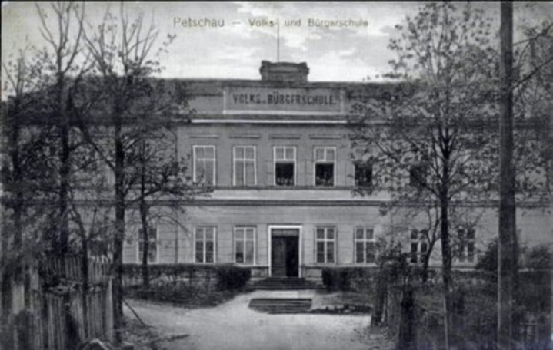

Dnešní podoba budovy školy: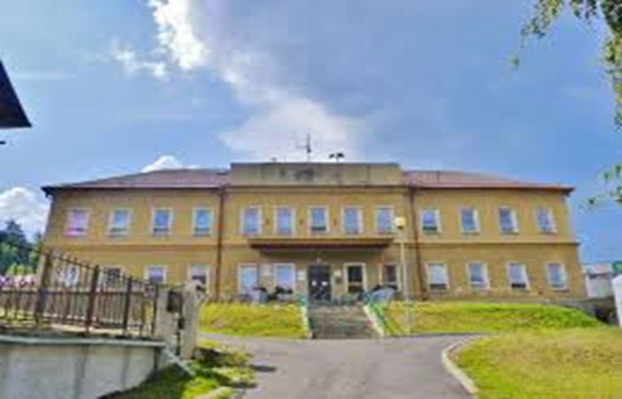

Naše škola je spádovou školou pro osm obcí a její kapacita je dvě stě padesát žáků v ZŠ a padesát dětí v MŠ. Je rozdělena do devíti tříd, přičemž průměrně je v každé třídě 10,3 žáka a mateřská škola do dvou smíšených tříd po dvaceti dětech. Škola disponuje školní družinou s kapacitou 40 žáků, která je každoročně téměř naplněna. Umožňujeme žákům navštěvovat školní družinu až do 6. třídy, pokud si o tuto možnost požádá zákonný zástupce dojíždějícího žáka.
Školní jídelna je výdejnou dováženého jídla ze ZŠ Dalovice (fa Scolarest).
I bez nutnosti provedení analýz a průzkumů víme, že má škola problémy s množstvím žáků ze spádové oblasti, kteří navštěvují jiné školy. Stagnující či klesající počet žáků měl před nedávnou reformou financování regionálního školství velmi destruktivní dopad na financování přímých nákladů školy. Chybějící prostředky musel doplácet zřizovatel, pro něhož to byla velká finanční zátěž. V současné době navštěvuje školu pouze devadesát tři žáků a mateřskou školu čtyřicet dětí.
Za nízkým počtem žáků je demografický vývoj v Karlovarském kraji i ve městě samotném obecně. Tristní stav budovy školy také na první pohled neláká nové zájemce o vzdělávání v našem městečku.
Budova školy byla postavena před sto čtyřiceti lety. V historickém středu města svou polohou působí jako protipól Státního hradu a zámku Bečov nad Teplou. V roce 1970 prošla větší přestavbou, kdy byla k hlavní části přistavěna další budova, aby měl v budově školy zázemí I. i II. stupeň současně. Do této doby sídlil II. stupeň v zámecké budově. V devadesátých letech byla provedena vestavba půdní části, kdy se stala mateřská škola součástí celé organizace.
Zdá se být potěšitelné, že škola má tak bohatou historii a slouží stále svému účelu. Zub času ovšem na ní zanechal své stopy, a tak se nyní potýká s mnoha problémy, z nichž nejzávažnějším je vzlínání vlhkosti, netěsnící okna ve velmi špatném stavu, děravá střecha a oprýskaný plášť.

Během uplynulých dvou školních let jsem jako ředitelka školy spolupracovala se zřizovatelem na několika žádostech o udělení dotace. Mimo jiné – na vybudování vlastní školní jídelny, vybudování odborné učebny dílen s bezbariérovým vstupem do školy
a s bezbariérovým sociálním zařízením, úplnou rekonstrukci celého sociálního zařízení pro žáky i zaměstnance školy, odvodnění budovy, které je nezbytným krokem pro možnost žádat o dotační titul na tak nutné celkové opláštění budovy a opravu střechy. V minulém školním roce se řada z těchto věcí podařila. Nyní čekáme, zda nám bude přiřknuta dotaze ve výši 17 000 000,- Kč na celkové opláštění budovy (okna, střecha, fasáda).
Na podzim školního roku 2020/2021 započaly práce na odvodnění budovy školy. Pro naši školu to byl splněný sen, neboť můžeme v příštím školním roce využít i sklepní prostory budovy a zřídit v nich, stejně jako tomu bylo už v historii, šatny pro I. i II. stupeň. Podařilo by se díky tomu získat zpět tolik potřebné prostory jedné třídy v prvním podlaží budovy, kde jsou šatny umístěny dnes. Dalším schváleným projektem, k němuž byly započaly prováděcí práce v létě během hlavních prázdnin 2021, bylo vybudování odborné učebny dílen s bezbariérovým zázemím (toaleta, vstup). Za pět minut dvanáct se jevila jako nezbytná rekonstrukce sociálního zázemí pro žáky i zaměstnance. Získaly se finance alespoň na dvě z etap, a to na chlapecké toalety v 1. NP, zavedení teplé vody do sborovny I. stupně a do ředitelny a vybudování odpovídajícího zázemí pro uklízečky. Jediné, co se zatím z plánovaných úprav nepodařilo, je získat finanční prostředky na vybudování vlastní výdejny školního stravování.
Přívětivá poloha školy dovoluje rozmanitý způsob využití okolních možností. Spolupracujeme nejen při výuce, ale také při pořádání školních akcí, s Bečovskou botanickou zahradou a se Státním hradem a zámkem Bečov nad Teplou, v neposlední řadě se Základní uměleckou školou Josefa Labitzkého.

Bečovská botanická zahrada:
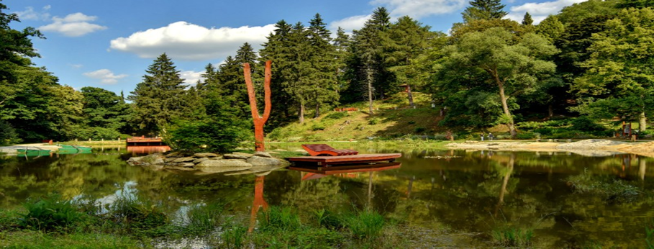

Státní hrad a zámek Bečov nad Teplou
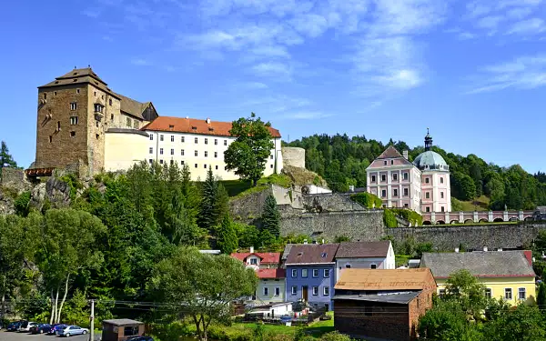

Základní umělecká škola Josefa Labitzkého
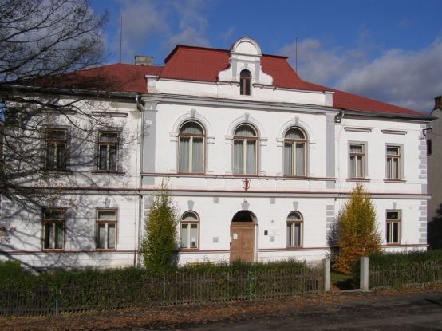

4. Rámcový popis personálního zabezpečení činnosti školy

4.1 Organizační struktura a personál školy

Pracuje zde třináct učitelů v ZŠ, čtyři v MŠ, dvě asistentky pedagoga a pět provozních zaměstnanců.
Organizační struktura organizace a systém řízení je stanovena směrnicí ředitelky školy a dalšími vnitřními směrnicemi, které jsou ředitelkou školy vydávány v souladu se všemi právními předpisy.

Ředitelka školy (ŘŠ)
Zástupkyně ŘŠ  (ZŘŠ) | Zástupkyně ŘŠ pro MŠ | Vedoucí vychovatelka ŠD | Hospodářka, účetní a vedoucí provozu  (1) | Školník  (1)
Učitelé ZŠ  (13, vč.vedení školy)  Asistentky pedagoga  (2) | Učitelky MŠ  (4, vč. ZŘŠ) | Vychovatelka ve ŠD  (2) | Údržbář  (1) | Uklízečky  (2)

Poznámky:
- ředitelce školy jsou přímo podřízeni ZŘŠ, ZŘŠ pro MŠ, vedoucí vychovatelka ŠD, hospodářka- vedoucí provozu a školník
- příplatek za vedení – ZŘŠ, ZŘŠ pro MŠ, vedoucí vychovatelka, hospodářka – vedoucí provozu, školník
- učitelé jsou přímo podřízení ZŘŠ
- učitelky MŠ jsou přímo podřízení ZŘŠ pro MŠ
- vychovatelky ŠD jsou přímo podřízeny vedoucí vychovatelce ŠD
- údržbář je přímo podřízen hospodářce - vedoucí provozu
- uklízečky jsou přímo podřízeny školníkovi

Vysoká fluktuace pedagogického sboru a jeho nedostatečná kvalifikace v letech 2006 - 2018 je jistě jednou z příčin nedobré pověsti školy. Fluktuaci se podařilo zbrzdit. Pro školní rok 2020/21 byl sice zajištěn zcela kvalifikovaný sbor, ale věděli jsme o odchodech plánovaných v následujícím roce.

Věková struktura učitelů – MŠ - Ø 41 let, ZŠ - Ø 54,5 let (učitelé)
MŠ + ZŠ (pouze učitelé)
Věk | Muži | Ženy | Celkem
20 - 30 | 0 | 1 | 1
31 -40 | 0 | 3 | 3
41 -50 | 0 | 5 | 5
51 -60 | 1 | 2 | 4
61 -70 | 0 | 2 | 2
71 -80 | 1 | 1 | 2
Pedagogický sbor je tedy celkem stabilní. Co se týká věkového složení, jde spíše o starší pedagogický sbor. Značná část učitelů je v důchodovém věku. Druhá polovina je ve věkovém rozmezí 36 – 50 let. Většina sboru jsou již zkušení pedagogové s dlouholetou praxí.
Struktura dle pohlaví – MŠ 4 ženy, ZŠ 11 žen a 2 muži
Vzdělanostní struktura – MŠ (100% kvalifikace pro výuku v MŠ -vč. 1 studující), ZŠ (100% kvalifikace pro výuku na ZŠ =˃ magisterské studium na VŠ (1 studující), ačkoliv učitelé nevyučují vždy jen svou aprobaci)
Délka pedagogické praxe – MŠ Ø 17, 5 let, ZŠ Ø 25 let
Zájem o další vzdělávání – ze 2/3 pramení podněty na DVPP od ředitelky školy, z 1/3 se ujímají učitelé této iniciativy sami.

4.2 Počty pracovníků v jednotlivých profesích

Nepedagogičtí - 5
Pedagogičtí ZŠ - 13, MŠ - 4, ŠD - 3

4.3 Údaje o pedagogických pracovnících

4.4 Kvalifikovanost pedagogických pracovníků – K 15, S 2

Kvalifikovaných : 76, 5% (13)
Studující: 10,8% (3)

ZŠ I. st.: 22,7% ŠD: 13,6%
ZŠ II. st. 36,4% AP: 9,1 %
MŠ: 18,2%

5. Informační systém školy

ZŠ a MŠ Bečov nad Teplou je počtem dětí, žáků, zaměstnanců školy i prostorem, ve kterém škola operuje, malá škola. Většina informací, které jsou nutné v běžném životě školy sdělit, se předává díky tomu ústně – osobně nebo prostřednictvím pracovních e-mailových adres a přes aplikaci DM software.
Základní formou komunikace mezi učiteli je osobní komunikace. Pedagogické rady se pořádají 1x za čtvrtletí, běžné porady s učiteli a vedením cca 1x za měsíc, kdy se kromě jiného prodiskutovává plán práce na příští měsíc. Krátké informační schůzky probíhají ve sborovnách dle aktuální potřeby. Často je využívána e-mailová komunikace mezi vedením a učiteli. Informace provozním zaměstnancům jsou předávány vedením školy na provozních poradách při osobním jednání s vedením školy průběžně dle potřeby.
Žáci jsou informováni průběžně svými třídními učiteli a ostatními učiteli. V komunikaci mezi učiteli a žáky je hojně využíván informační systém školy DM software.
Rodiče / zákonní zástupci jsou informováni prostřednictvím učitelů a třídních učitelů (během konzultačních hodin, či jinak po domluvě). V době distanční výuky a mimořádných opatření stoupla potřeba využít písemnou komunikaci přes zmiňovaný DM software. Informace pro zákonné zástupce/ žáky/ veřejnost jsou podávány a pravidelně aktualizovány na webových stránkách školy zsamsbecov.cz a v případě nutnosti podání rychlé informace prostřednictvím SMS z Městského úřadu v Bečově n. T.. Před budovou školy je umístěna také prosklená vývěsní skříňka. Kolemjdoucí jsou tak upozorňováni na akce pořádané školou, zápisy do MŠ či ZŠ aj. Škola má k dispozici také vývěsní nástěnku vedle úřední desky města na náměstí.
Zřizovatel má s vedením školy domluvené pravidelné schůzky v kanceláří starosty (1x za 14 dní a jinak v případě potřeby dle domluvy). O činnosti školy získává přehled i díky výroční zprávě a vstupech ředitelky školy s informacemi o životě školy na zastupitelstvech Města Bečov nad Teplou.

6. Údaje o zápisu k povinné školní docházce a vydaných správních rozhodnutích

Ve školním roce 2020/2021 nastoupilo do prvního ročníku základní školy celkem 10 žáků.
K zápisu k povinné školní docházce pro školní rok 2020/2021 přišlo celkem 11 dětí, z toho 1 dítěti byl povolen odklad školní docházky.

V průběhu školního roku 2020/2021 bylo vydáno:
- 10 správních rozhodnutí o přijetí do prvního ročníku základní školy
- 1 správní rozhodnutí o odkladu povinné školní docházky
- 8 správních rozhodnutí o přestupu žáků z jiné školy
- 10 správních rozhodnutí o přijetí k předškolnímu vzdělávání v MŠ

7. Údaje o výsledcích vzdělávání žáků podle cílů stanovených školními vzdělávacími programy a podle poskytovaného stupně vzdělání

Viz Přehled klasifikace školy 2020/2021 na str. 13 a 16

8. Informace o přijímacím řízení na střední školy:

Vzhledem ke špatné epidemiologické situaci na jaře roku 2021 se konaly přijímací zkoušky na střední školy v posunutých termínech 3. 5. a 4. 5. 2021.
Výsledky přijímacích zkoušek byly opět značně ovlivněny téměř výpadkem účasti žáků na prezenční výuce. Během distanční i prezenční výuky měli možnost se žáci zúčastnit výukových hodin matematiky a českého jazyka, které sloužily jako příprava na přijímací zkoušky, navíc mimo povinný rozvrh. Této možnosti využívala pravidelně jen polovina žáků hlásících se na maturitní obory, kde bylo nutné vykonat přijímací zkoušky. I tak se ale žákům devátého ročníku povedlo, umístit se na školách, o které měli prvotní zájem. Deset žáků se umístilo na školách podle své volby. Ve dvou případech na odvolání. Jedn žák si z vlastní vůle přihlášku na žádnou školu nepodal.

Přehled klasifikace školy 2020/2021 - 1. pololetí
Třída | Třídní učitel | Žáků |  |  |  |  |  |  |  |  | Prospěch |  |  |  |  |  |  |  |  | Chování |  |  | Absence
 |  | Celkem  Σ | Chlapců  CH | Dívek  D |  | Celkový |  |  |  |  | Počet známek |  |  |  |  |  |  | Ø | Velmi dobré  1 | Uspokojivé  2 | Neuspokojivé  3 | Hodnoceno slovně  SLx | ve třídě |  |  | ø na žáka
 |  |  |  |  | Vyznamenání  PV | Prospěl  P | Neprospěl  N | Nehodnocen  NH | Výborný  1 | Chvalitebný  2 | Dobrý  3 | Dostatečný  4 | Nedostatečný  5 | Uznáno  UZ | Uvolněn  UV | Hodn. slovně  SLx | Nehodnoceno  NH | Průměr třídy  Ø |  |  |  |  | Celkem  Σ | Omluvená  O | Neomluvená  N | Celkem  Σ | Omluvená  O | Neomluvená  N
I. | Mgr. Petra Vejvodová | 12 | 7 | 5 | 12 | 0 | 0 | 0 | 88 | 8 | 0 | 0 | 0 | 0 | 0 | 0 | 0 | 1,08 | 12 | 0 | 0 | 0 | 222 | 222 | 0 | 18,50 | 18,50 | 0,00
II. | Mgr. Vlasta Řezníčková | 10 | 4 | 6 | 9 | 1 | 0 | 0 | 72 | 7 | 1 | 0 | 0 | 0 | 0 | 0 | 0 | 1,11 | 10 | 0 | 0 | 0 | 230 | 230 | 0 | 23,00 | 23,00 | 0,00
III. | Petra Vitoušová | 6 | 4 | 2 | 5 | 1 | 0 | 0 | 38 | 9 | 1 | 0 | 0 | 0 | 0 | 0 | 0 | 1,23 | 6 | 0 | 0 | 0 | 116 | 116 | 0 | 19,33 | 19,33 | 0,00
IV. | Mgr. Eva Andršová | 9 | 5 | 4 | 6 | 3 | 0 | 0 | 58 | 18 | 4 | 1 | 0 | 0 | 0 | 0 | 0 | 1,36 | 8 | 1 | 0 | 0 | 232 | 232 | 0 | 25,78 | 25,78 | 0,00
V. | Dagmar Siebenbürgerová | 12 | 6 | 6 | 9 | 3 | 0 | 0 | 90 | 24 | 6 | 0 | 0 | 0 | 0 | 0 | 0 | 1,30 | 10 | 2 | 0 | 0 | 354 | 354 | 0 | 29,50 | 29,50 | 0,00
Tříd: 5 | Celkem / Počet | 49 | 26 | 23 | 41 | 8 | 0 | 0 | 346 | 66 | 12 | 1 | 0 | 0 | 0 | 0 | 0 | 1,22 | 46 | 3 | 0 | 0 | 1154 | 1154 | 0 | 23,55 | 23,55 | 0,00
Vytištěno: 27. 9. 2021 20:20 1 z 1 www.skolaonline.cz

Přehled klasifikace školy 2020/2021 - 2. pololetí
Třída | Třídní učitel | Žáků |  |  |  |  |  |  |  |  | Prospěch |  |  |  |  |  |  |  |  | Chování |  |  | Absence
 |  | Celkem  Σ | Chlapců  CH | Dívek  D |  | Celkový |  |  |  |  | Počet známek |  |  |  |  |  |  | Ø | Velmi dobré  1 | Uspokojivé  2 | Neuspokojivé  3 | Hodnoceno slovně  SLx | ve třídě |  |  | ø na žáka
 |  |  |  |  | Vyznamenání  PV | Prospěl  P | Neprospěl  N | Nehodnocen  NH | Výborný  1 | Chvalitebný  2 | Dobrý  3 | Dostatečný  4 | Nedostatečný  5 | Uznáno  UZ | Uvolněn  UV | Hodn. slovně  SLx | Nehodnoceno  NH | Průměr třídy  Ø |  |  |  |  | Celkem  Σ | Omluvená  O | Neomluvená  N | Celkem  Σ | Omluvená  O | Neomluvená  N
I. | Mgr. Petra Vejvodová | 12 | 7 | 5 | 9 | 1 | 2 | 0 | 74 | 15 | 1 | 0 | 6 | 0 | 0 | 16 | 0 | 1,43 | 12 | 0 | 0 | 2 | 464 | 464 | 0 | 38,67 | 38,67 | 0,00
II. | Mgr. Vlasta Řezníčková | 11 | 5 | 6 | 10 | 1 | 0 | 0 | 80 | 7 | 1 | 0 | 0 | 0 | 0 | 0 | 0 | 1,10 | 11 | 0 | 0 | 0 | 182 | 182 | 0 | 16,55 | 16,55 | 0,00
III. | Petra Vitoušová | 6 | 4 | 2 | 5 | 1 | 0 | 0 | 40 | 7 | 1 | 0 | 0 | 0 | 0 | 0 | 0 | 1,19 | 6 | 0 | 0 | 0 | 27 | 27 | 0 | 4,50 | 4,50 | 0,00
IV. | Mgr. Eva Andršová | 9 | 4 | 5 | 5 | 4 | 0 | 0 | 59 | 8 | 12 | 2 | 0 | 0 | 0 | 0 | 0 | 1,47 | 9 | 0 | 0 | 0 | 394 | 394 | 0 | 43,78 | 43,78 | 0,00
V. | Mgr. Anna Kvitová | 13 | 6 | 7 | 9 | 4 | 0 | 0 | 81 | 41 | 8 | 0 | 0 | 0 | 0 | 0 | 0 | 1,44 | 13 | 0 | 0 | 0 | 160 | 160 | 0 | 12,31 | 12,31 | 0,00
Tříd: 5 | Celkem / Počet | 51 | 26 | 25 | 38 | 11 | 2 | 0 | 334 | 78 | 23 | 2 | 6 | 0 | 0 | 16 | 0 | 1,33 | 51 | 0 | 0 | 2 | 1227 | 1227 | 0 | 24,06 | 24,06 | 0,00
Vytištěno: 27. 9. 2021 20:25 1 z 1 www.skolaonline.cz

Přehled klasifikace školy 2020/2021 - 1. pololetí
Třída | Třídní učitel | Žáků |  |  |  |  |  |  |  |  | Prospěch |  |  |  |  |  |  |  |  | Chování |  |  | Absence
 |  | Celkem  Σ | Chlapců  CH | Dívek  D |  | Celkový |  |  |  |  | Počet známek |  |  |  |  |  |  | Ø | Velmi dobré  1 | Uspokojivé  2 | Neuspokojivé  3 | Hodnoceno slovně  SLx | ve třídě |  |  | ø na žáka
 |  |  |  |  | Vyznamenání  PV | Prospěl  P | Neprospěl  N | Nehodnocen  NH | Výborný  1 | Chvalitebný  2 | Dobrý  3 | Dostatečný  4 | Nedostatečný  5 | Uznáno  UZ | Uvolněn  UV | Hodn. slovně  SLx | Nehodnoceno  NH | Průměr třídy  Ø |  |  |  |  | Celkem  Σ | Omluvená  O | Neomluvená  N | Celkem  Σ | Omluvená  O | Neomluvená  N
VI. | Mgr. Jarmila Bochenková | 12 | 5 | 7 | 8 | 4 | 0 | 0 | 97 | 44 | 10 | 5 | 0 | 0 | 0 | 0 | 0 | 1,51 | 12 | 0 | 0 | 0 | 260 | 260 | 0 | 21,67 | 21,67 | 0,00
VII. | Mgr. Gabriela Považanová | 10 | 6 | 4 | 3 | 7 | 0 | 0 | 71 | 35 | 22 | 2 | 0 | 0 | 0 | 0 | 0 | 1,65 | 9 | 1 | 0 | 0 | 329 | 329 | 0 | 32,90 | 32,90 | 0,00
VIII. | Mgr. Ing. Jiřina Dobiášová | 8 | 7 | 1 | 2 | 5 | 1 | 0 | 60 | 29 | 18 | 4 | 1 | 0 | 0 | 0 | 0 | 1,72 | 8 | 0 | 0 | 0 | 296 | 296 | 0 | 37,00 | 37,00 | 0,00
IX. | Mgr. Miroslav Koza | 12 | 8 | 4 | 4 | 8 | 0 | 0 | 99 | 45 | 24 | 12 | 0 | 0 | 0 | 0 | 0 | 1,72 | 12 | 0 | 0 | 0 | 592 | 592 | 0 | 49,33 | 49,33 | 0,00
Tříd: 4 | Celkem / Počet | 42 | 26 | 16 | 17 | 24 | 1 | 0 | 327 | 153 | 74 | 23 | 1 | 0 | 0 | 0 | 0 | 1,65 | 41 | 1 | 0 | 0 | 1477 | 1477 | 0 | 35,17 | 35,17 | 0,00
Vytištěno: 27. 9. 2021 20:26 1 z 1 www.skolaonline.cz

Přehled klasifikace školy 2020/2021 - 2. pololetí
Třída | Třídní učitel | Žáků |  |  |  |  |  |  |  |  | Prospěch |  |  |  |  |  |  |  |  | Chování |  |  | Absence
 |  | Celkem  Σ | Chlapců  CH | Dívek  D |  | Celkový |  |  |  |  | Počet známek |  |  |  |  |  |  | Ø | Velmi dobré  1 | Uspokojivé  2 | Neuspokojivé  3 | Hodnoceno slovně  SLx | ve třídě |  |  | ø na žáka
 |  |  |  |  | Vyznamenání  PV | Prospěl  P | Neprospěl  N | Nehodnocen  NH | Výborný  1 | Chvalitebný  2 | Dobrý  3 | Dostatečný  4 | Nedostatečný  5 | Uznáno  UZ | Uvolněn  UV | Hodn. slovně  SLx | Nehodnoceno  NH | Průměr třídy  Ø |  |  |  |  | Celkem  Σ | Omluvená  O | Neomluvená  N | Celkem  Σ | Omluvená  O | Neomluvená  N
VI. | Mgr. Jarmila Bochenková | 11 | 5 | 6 | 5 | 6 | 0 | 0 | 102 | 18 | 17 | 4 | 0 | 0 | 2 | 0 | 0 | 1,46 | 11 | 0 | 0 | 0 | 239 | 239 | 0 | 21,73 | 21,73 | 0,00
VII. | Mgr. Gabriela Považanová | 10 | 7 | 3 | 4 | 6 | 0 | 0 | 67 | 35 | 22 | 5 | 0 | 0 | 1 | 0 | 0 | 1,73 | 10 | 0 | 0 | 0 | 86 | 86 | 0 | 8,60 | 8,60 | 0,00
VIII. | Mgr. Ing. Jiřina Dobiášová | 8 | 7 | 1 | 2 | 6 | 0 | 0 | 65 | 18 | 22 | 7 | 0 | 0 | 0 | 0 | 0 | 1,74 | 8 | 0 | 0 | 0 | 34 | 34 | 0 | 4,25 | 4,25 | 0,00
IX. | Mgr. Miroslav Koza | 12 | 8 | 4 | 3 | 9 | 0 | 0 | 105 | 43 | 21 | 11 | 0 | 0 | 0 | 0 | 0 | 1,66 | 12 | 0 | 0 | 0 | 0 | 0 | 0 | 0,00 | 0,00 | 0,00
Tříd: 4 | Celkem / Počet | 41 | 27 | 14 | 14 | 27 | 0 | 0 | 339 | 114 | 82 | 27 | 0 | 0 | 3 | 0 | 0 | 1,65 | 41 | 0 | 0 | 0 | 359 | 359 | 0 | 8,76 | 8,76 | 0,00
Vytištěno: 27. 9. 2021 20:25 1 z 1 www.skolaonline.cz

9. Údaje o prevenci sociálně patologických jevů

Vyhodnocení činnosti školního metodika prevence za školní rok 2020/2021

Metodička prevence, paní Mgr. Eva Andršová, spolu s týmem prevence pracovala po celý školní rok dle minimálního preventivního plánu, jehož hlavním cílem pro tento školní rok byly následující aktivity:

- Nástěnka s tématikou prevence
- Schránka důvěry, která je k dispozici v přízemí školy
- Promítání filmů (prevence, drogy, kouření, mimořádné události)
- Besedy v rámci programů specifické i nespecifické prevence (viz níže)

Jednotlivé aktivity se uskutečnily v rámci školních a mimoškolních akcí, jejichž součástí jsou také aktivity pozitivně ovlivňující třídní kolektivy a sounáležitost dětí s nejbližším okolím včetně budoucího profesního zaměření. Možnost účastnit se plánovaných aktivit byla ale do značné míry ovlivněna epidemiologickými opatřeními a vládními nařízeními.

Programy specifické prevence

Sex, partnerské vztahy | Program zaměřený na partnerské vztahy dospívajících
Bezpečnostní rizika na sociálních sítích a internetu | Přednáška Policie ČR na téma právního vědomí žáků, kyberšikana
Sociometrie | Sociometrická měření jsou nezbytnou součástí každé skupinové diagnostiky. O kolektivu umožňují získat značné množství přehledných a ucelených informací. Tyto informace pak slouží jako východiska pro následnou intervenci či dlouhodobou práci s daným kolektivem.

Programy nespecifické prevence

Název akce | Charakteristika akce
Zájmové kroužky | Kroužek Tvoříme s fantazií, 3D modelování a programování, Hrajeme si s němčinou, Míčové hry
Kurz plavání | 3., 4. a 5.třída
Dopravní hřiště | 4. a 5. třída
Lampionová slavnost | Lampionový průvod a tradiční akce Leontýnka
Vánoční dílny | Spolupráce s rodiči
Vánoční strom | Rozsvícení vánočního stromu, pěvecké vystoupení žáků školy,  vánoční trhy
Beseda s Policií ČR | Kyberšikana; Nástrahy sociálních sítí
Štědrovečerní koncert | Koncert žáků a pedagogů v kostele sv. Jiří v Bečově nad Teplou
Tříkrálová sbírka | Sbírka v Bečově, Chodově, D.Hluboké, Vodné, Kr.Jezu, Tepličce
Masopust | Masopustní průvod
Maškarní | Maškarní karneval pro děti i dospělé
Velikonoční dílny | Spolupráce s rodiči
Ekologické programy | Aktivity v Botanické zahradě
Dopravní hřiště | Soutěž – 1. stupeň
Beseda o drogách | Protidrogová prevence
Den dětí | Oslava MDD
AJAX | Spolupráce s Policií ČR
Balónková párty | Oslava konce školního roku

10. Údaje o dalším vzdělávání pedagogických pracovníků

Také ve školním roce 2020/2021 absolvovali pedagogičtí pracovníci (ZŠ i MŠ) mnohé kurzy a školení v rámci DVPP a projektu APIV B (kurzy v rámci bagatelní podpory, setkávání při mentoringu, koučinku, kurzy pro management školy aj.) Škola úzce spolupracuje s NPI ČR v Karlových Varech.
Ředitelka školy pracovala 2. rokem na projektu pro vedoucí pracovníky školy – Strategické řízení a plánování. V červnu tato aktivita baly zakončena několik výstupy, mj. Evaluační zprávou o pokroku školy, která je přílohou této výroční zprávy.
Některá školení pro pedagogy, která byla v tomto školním roce plánu, nemohla nakonec z epidemiologických důvodů proběhnout, nebo se konala v on-line formě. Učitelé se na začátku roku zúčastnili školení k on- line výuce. Jedno školení k této problematice se konalo pod záštitou NPI ČR (APIV B) a další díky MAP Karlovarsko. Kurz Pamětí a efektivního učení se konalo také nakonec v on- line podobě.

11. Údaje o aktivitách a prezentaci školy na veřejnosti

Základní škola a mateřská škola Bečov nad Teplou se prezentuje na veřejnosti zejména formou článků do místního Bečovského zpravodaje, pravidelnou výzdobou nástěnek na náměstí a ve výloze obchodního domu, účastí na akcích města a dalších organizací (SHZ Bečov, MRC Cvrček, SRPDŠ, SDH, SPCCH, Berkut a jiné).

Škola má nové webové stránky: www.zsamsbecov.cz, které jsou pravidelně aktualizovány.

11.1 Činnost kroužků a mimoškolních aktivit ve školním roce 2019/2020

V průběhu školního roku poskytovala škola ve spolupráci s vlastními pedagogy a s externími lektory několik kroužků:

Mgr. Petra Vejvodová: Tvoříme s fantazií
Antonín Neraš: Kroužek 3D modelování a programování
Mgr. Eva Andršová, Mgr. Vlasta Řezníčková: Pěvecký kroužek
Petra Vitoušová: Hrajeme si s němčinou
Jiřina Horváthová: Míčové hry
Mgr. Martina Turková: Taneční kroužek

11.2 Činnosti v oblasti Environmentální výchovy ve školním roce 2019/2020

V environmentální výchově se v tomto školním roce škola zaměřila na několik základních témat:
- práce v projektu Recyklohraní, která zahrnuje zejména sběr baterií, tonerů, drobného elektroodpadu, mobilů a plnění úkolů s environmentální tématikou. V tomto projektu, kterého se účastníme již od roku 2012, pravidelně sbíráme body za splněné úkoly a sběr nebezpečného odpadu, které lze proměnit za odměny v katalogu projektu
- pořádání besed, které žákům přiblíží některou přírodovědnou tématiku
- využívání školní zahrady při praktických činnostech – péče o okrasné rostliny na zahradě
- vedení žáků k třídění odpadu – skla, papíru a plastů do nádob na tříděný odpad umístěných na chodbách školy v průběhu celého školního roku
- využívání recyklovatelného odpadu (víčka, plastové lahve, kartonový papír apod.) k rozvíjení kreativity žáků ve výtvarné výchově a praktických činnostech
- spolupráci s Botanickou zahradou v Bečově nad Teplou k rozšíření výuky přírodovědy a přírodopisu – BBZ každý rok poskytuje všem našim dětem a žákům s učiteli celoroční permanentní vstupenky zdarma
Do všech těchto činností jsou zahrnuty i děti z MŠ.

12. Školní akce za šk. rok 2019/2020

Září

Slavnostní zahájení školního roku před budovou školy
Koulelo se, koulelo – program bečovské botanické zahrady pro 4. ročník v rámci přírodovědy

Říjen

Recyklohraní
Halloweenské vyučování

Listopad

Spaní ve škole 1. – 3- třída
Výroba ozdob k ozdobení stromečků na náměstí (soutěž)
Projekt Ekosystémy pod záštitou Botanické zahrady
Nábor policejní školy s prezentací a přednáškou na téma Obrana státu
Hudební pořad – Elektronické nástroje v současné hudbě
Beseda k 30. výročí Sametové revoluce
Turnaj v Karlových Varech – Piškvorky (7. – 9. třída)
Vánoční vyrábění zaměstnanců školy
Zdobení vánočních stromečků před radnicí
Rozsvěcení vánočního stromečku a vyhlášení soutěže o nejhezčí ozdobený stromeček

Prosinec

Mikulášská nadílka ve škole a Čertovské vyučování na 1. stupni
Vystoupení školního pěveckého sboru v Grandhotelu Pupp
Vystoupení pěveckého sboru pro SPCCH na Staré poště
Třídní výlety za vánoční atmosférou do K. Varů a M. Lázní
Štědrovečerní koncert žáků a pedagogů školy v kostele sv. Jiří

Leden

Tříkrálová sbírka s požehnáním v kostele sv. Jiří (6 skupin koledníků)
Program Ministerstva obrany ČR:
Příprava občanů k obraně státu (POKOS)“
- Kurz akreditován Ministerstvem školství, mládeže a tělovýchovy v programu dalšího vzdělávání pedagogických pracovníků
(popis akce a fotografie z ní publikovány v Karlovarském deníku)

Únor

Přednáškový blok Kyberbezpečnost I. (4. – 9. třída)
Program Vztahy mezi lidmi (5. - 9. třída)
Přednáškový blok Kyberbezpečnost II.

Březen

Rodilý mluvčí v hodinách anglického jazyka pod záštitou MAP
Exkurze v místní knihovně (2.- 3. třída)
Návštěva krajské knihovny v Karlových Varech (4.- 5. třídy)
Dětský karneval
Účast MŠ (předškoláků) ve vyučování 1. třídy
Školní kolo recitační soutěže
12.3. uzavření škol z důvodu karantény COVID 19
- do 11.5. (návrat 9. třídy); 25.5 se vrátili pouze žáci 1. stupně; účast na výuce po celou dobu pd 12.3, dobrovolná

Akce, které byly plánovány a nemohly z epidemiologických důvodů po zbytek školního roku proběhnout:

Beseda Baroko (SHZ Bečov n. T.)
Zápis do 1. třídy (prezenční formou)
Rodilý mluvčí v hodinách anglického jazyka
Výukový pořad s workshopem Trilobiti pro MŠ a ZŠ
Hledání velikonočního pokladu (MŠ a 1. stupeň)
Turnaj ve vybíjené v Karlových Varech
Zápas v minikopané ve Žluticích
Štafetový pohár v K. Varech
Fotografování MŠ a ZŠ na SHZ v Bečově n. T.
Putování krajem živých vod (Prameny, Kladská – Dům přírody aj.)
Ajax – den s policií ČR
Taneční vystoupení Fontána v K. Varech
Poslední zvonění 9. třídy
Projektové dny mimo školu v rámci projektu Šablony II
Plavání žáků 3. a 4. třídy
Školní výlety jednotlivých tříd

Červen

Za zpřísněných hygienických podmínek (rozestupy, omezení počtu účastníků)
Slavnostní předávání vysvědčení žákům 9. třídy na terasách SHZ v Bečově n. T.

12.1. Fotografie z vybraných školních akcí:

Slavnostní zahájení školního roku dne 2. 9. 2019 před budovou školy.
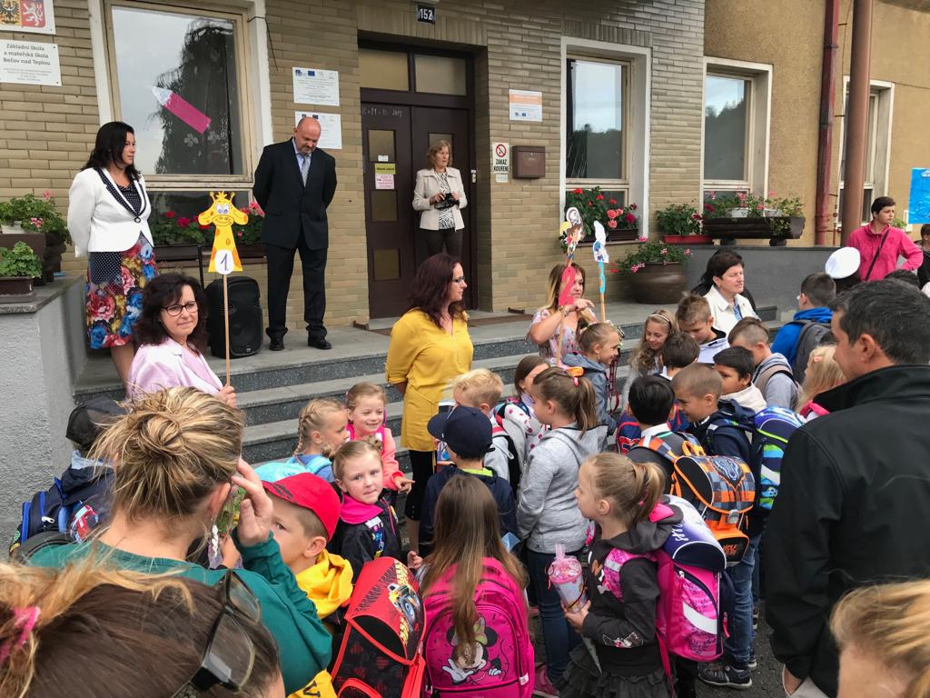

Přivítání prvňáčků, jejich rodičů a hostů v první třídě. Třídní učitelkou je paní
Mgr. Vlasta Řezníčková. Do lavic usedá deset prvňáčků.
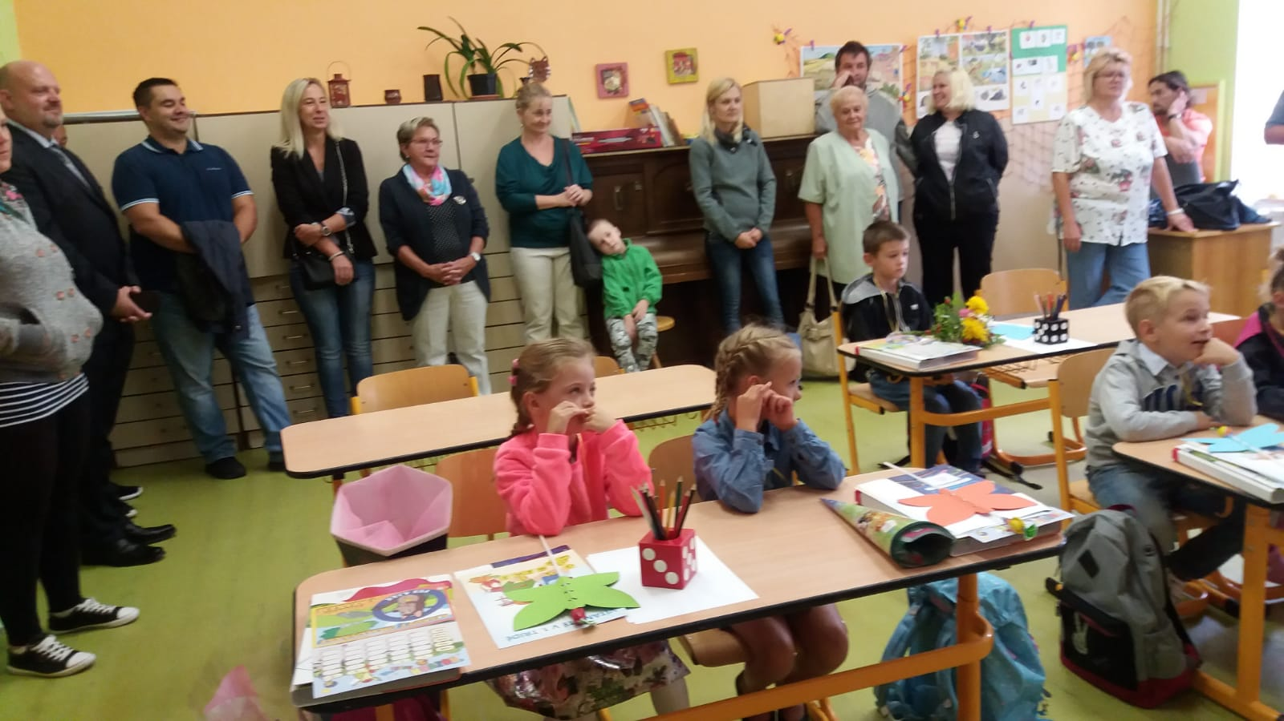

Výukový program Elektronické nástroje v současné hudbě. Tohoto programu se po třech skupinách zúčastnili všichni žáci ZŠ. Program měl u žáků velký úspěch.
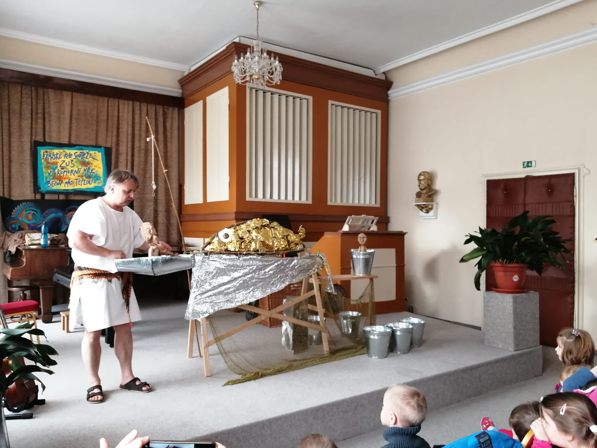
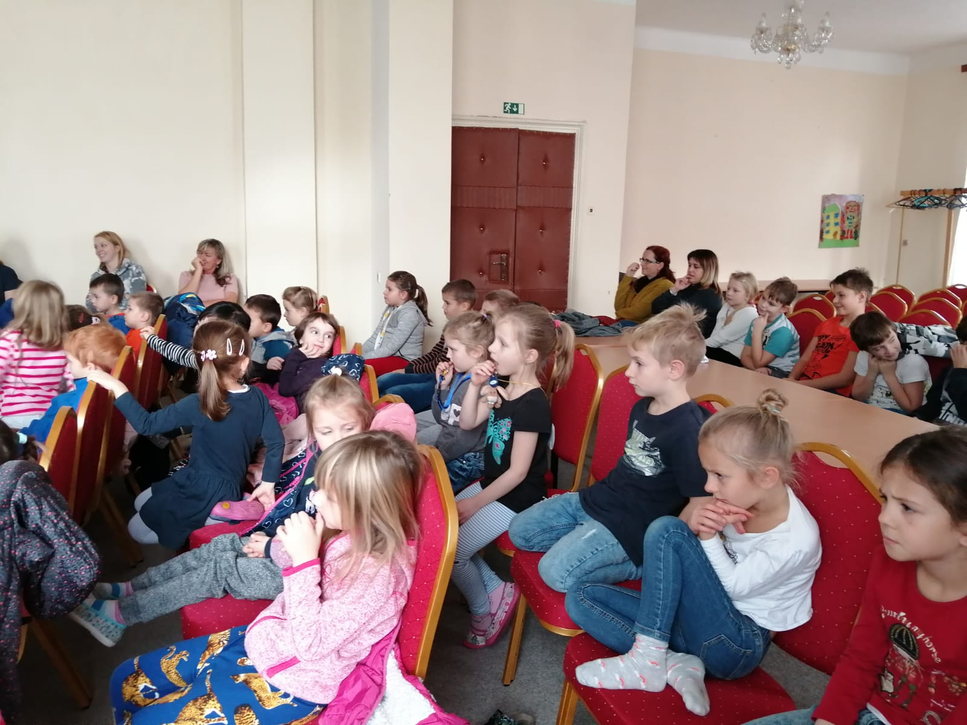

Halloweenské vyučování na 1. stupni. Na fotografii je 5. třída.
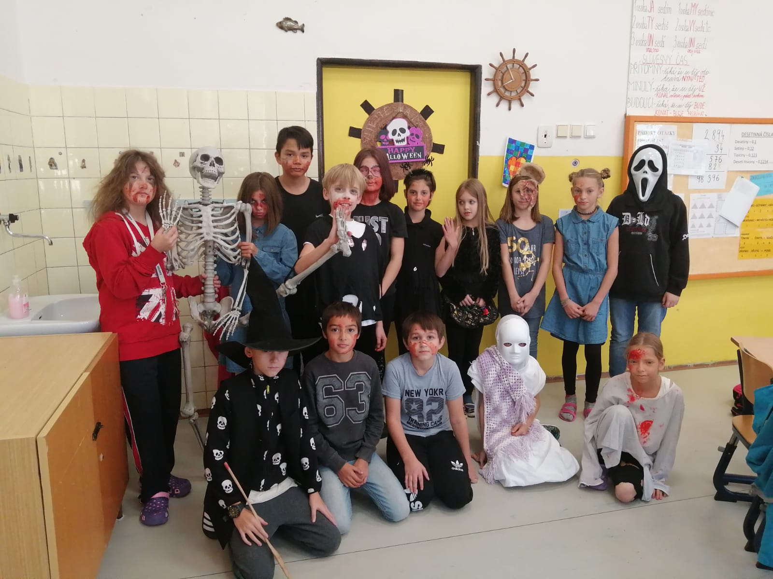
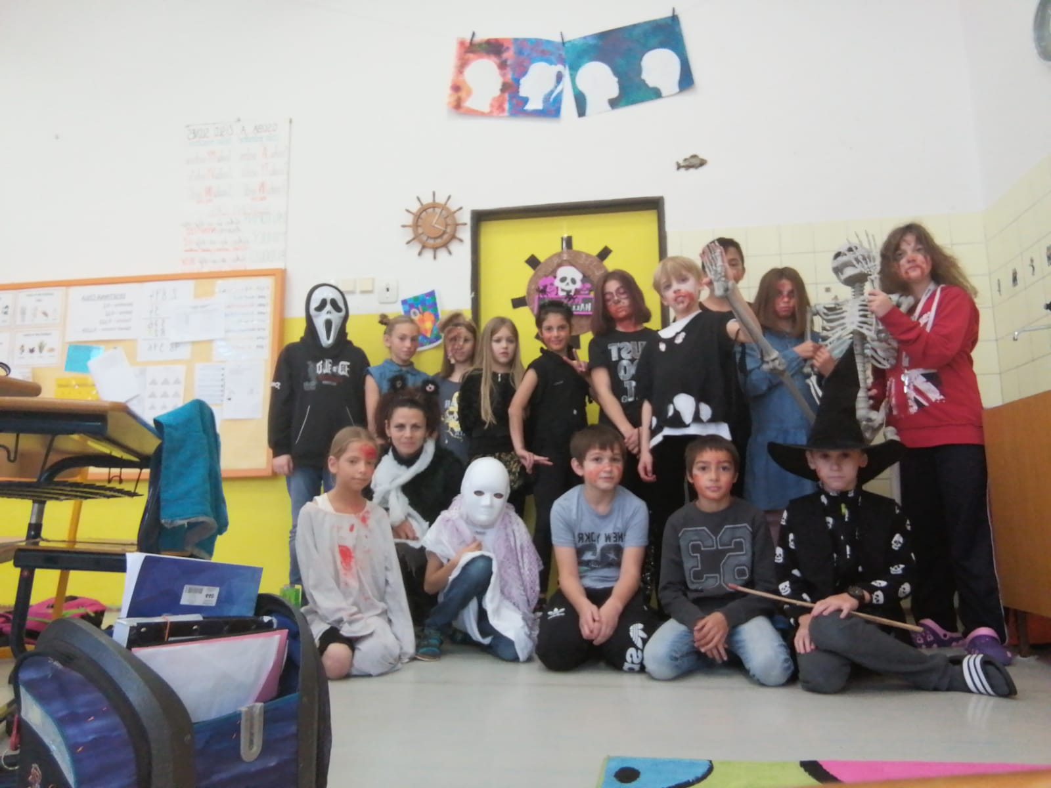
7. 12. 2019 vystoupení našeho pěveckého sboru pod vedením paní učitelky Vlasty Řezníčkové a Evy Andršové na vánočních trzích před hotelem Granhotel Pupp v Karlových Varech.
Naše škola byla o toto vystoupení požádána paní Vladislavou Příhodovou, obyvatelkou Bečova a bývalou žákyní bečovské školy, která pro Grandhotel Pupp už řadu let pracuje. Všichni účinkující byli odměněni bohatou hostinou v Zeleném salónku GH Pupp.
Byla domluvena i další spolupráce při akcích pořádaných GH Pupp.
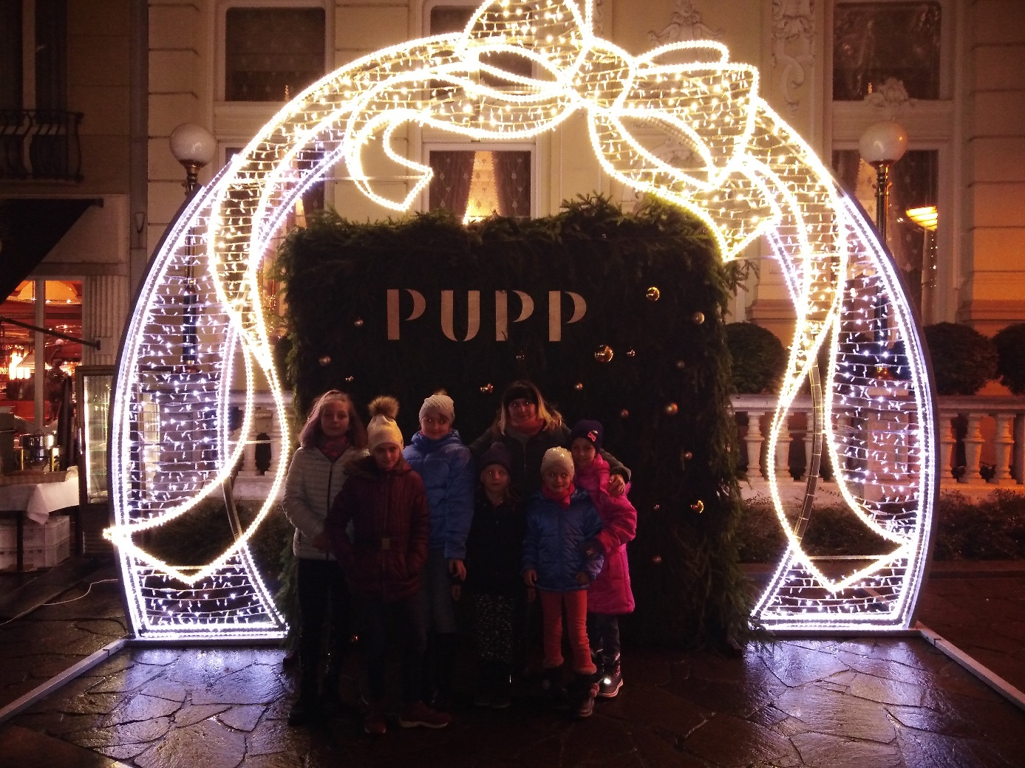

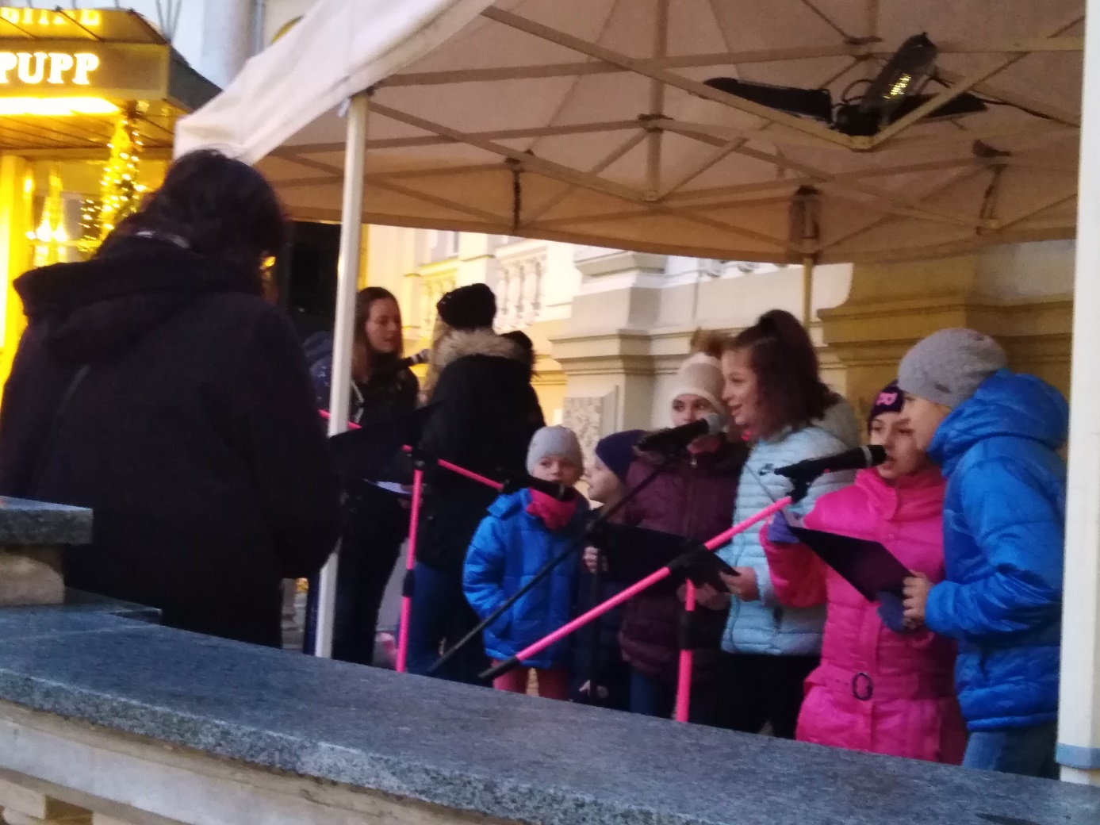
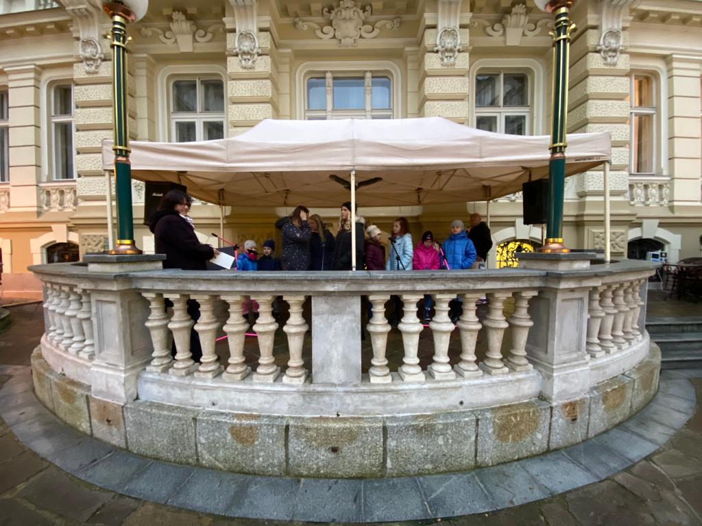
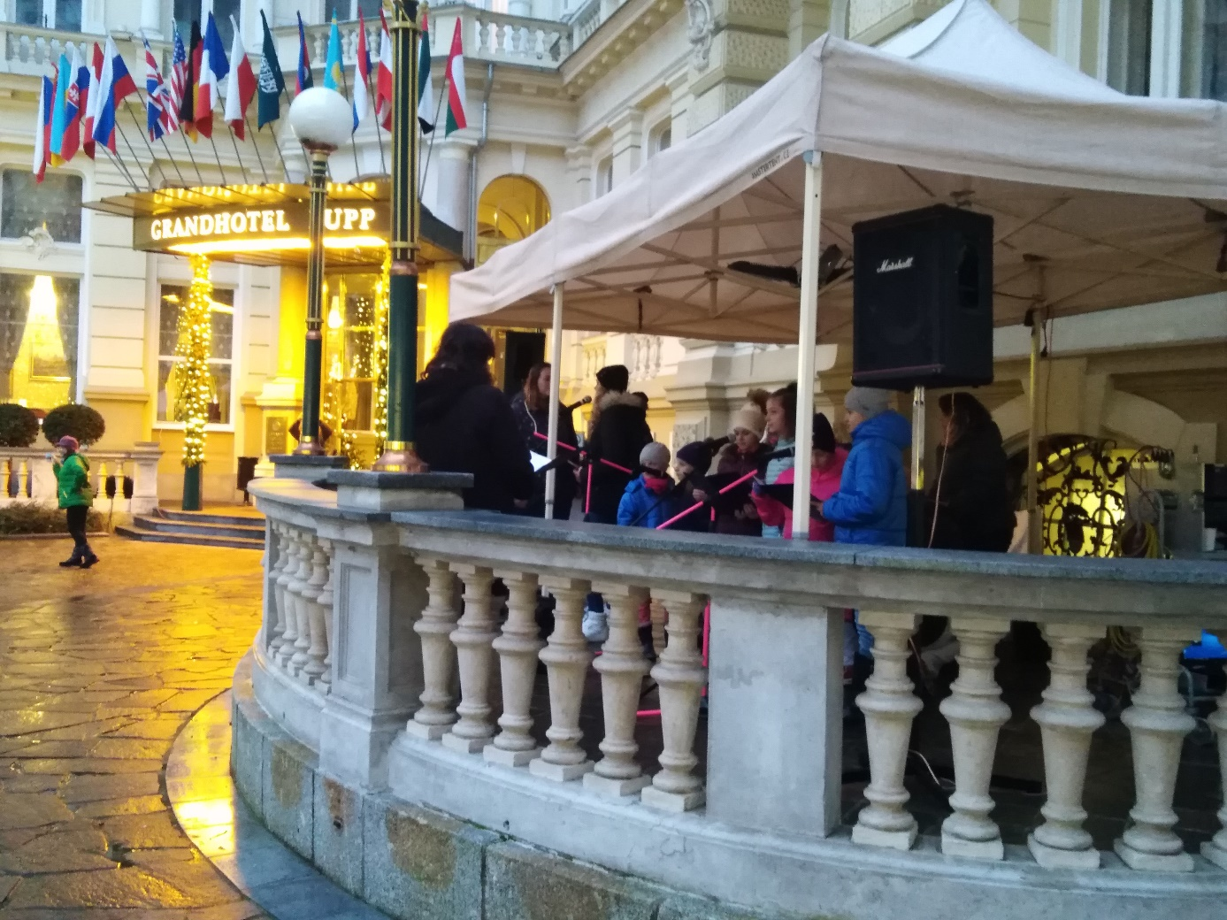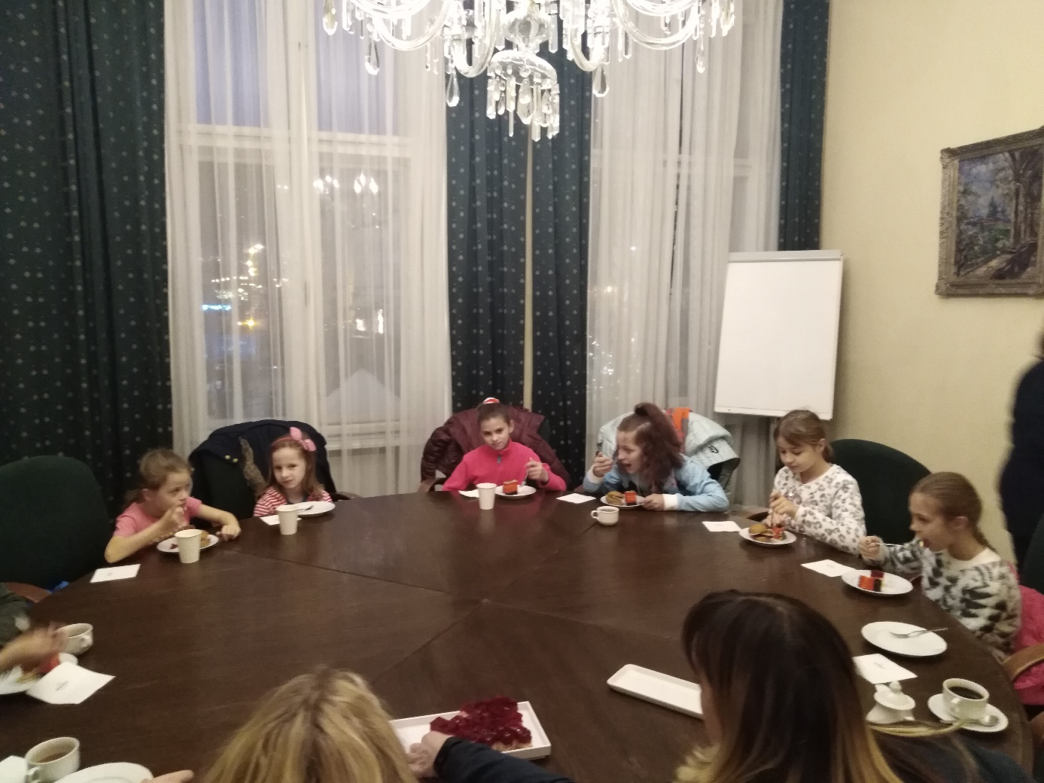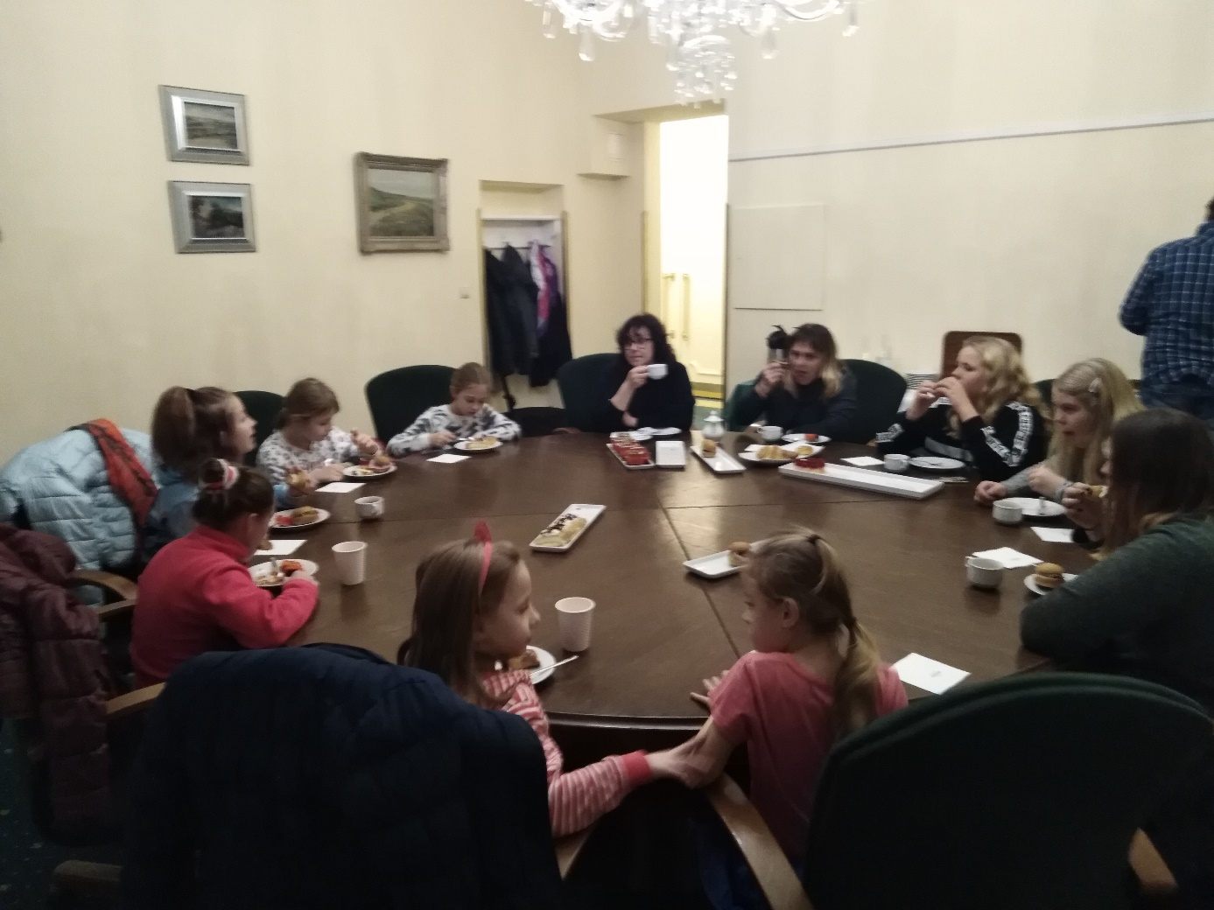

29. listopadu si všechny třídy ZŠ a obě oddělení MŠ mohly ozdobit na náměstí před radnicí svůj vánoční stromeček vlastnoručně vyrobenými ozdobami a zapojit se tak do soutěže o nejhezčí vánoční ozdoby.
Soutěž byla na akci Rozsvěcení vánočního stromku vyhodnocena návštěvníky akce
a od Města Bečov nad Teplou byly předány výhercům peněžité odměny, za které si mohli dopřát např. bohatou třídní vánoční oslavu na třídní besídce. Jedni z výherců byli i deváťáci, kteří si výhru schovali jako příspěvek na slavnostní rozloučení na závěr školního roku.
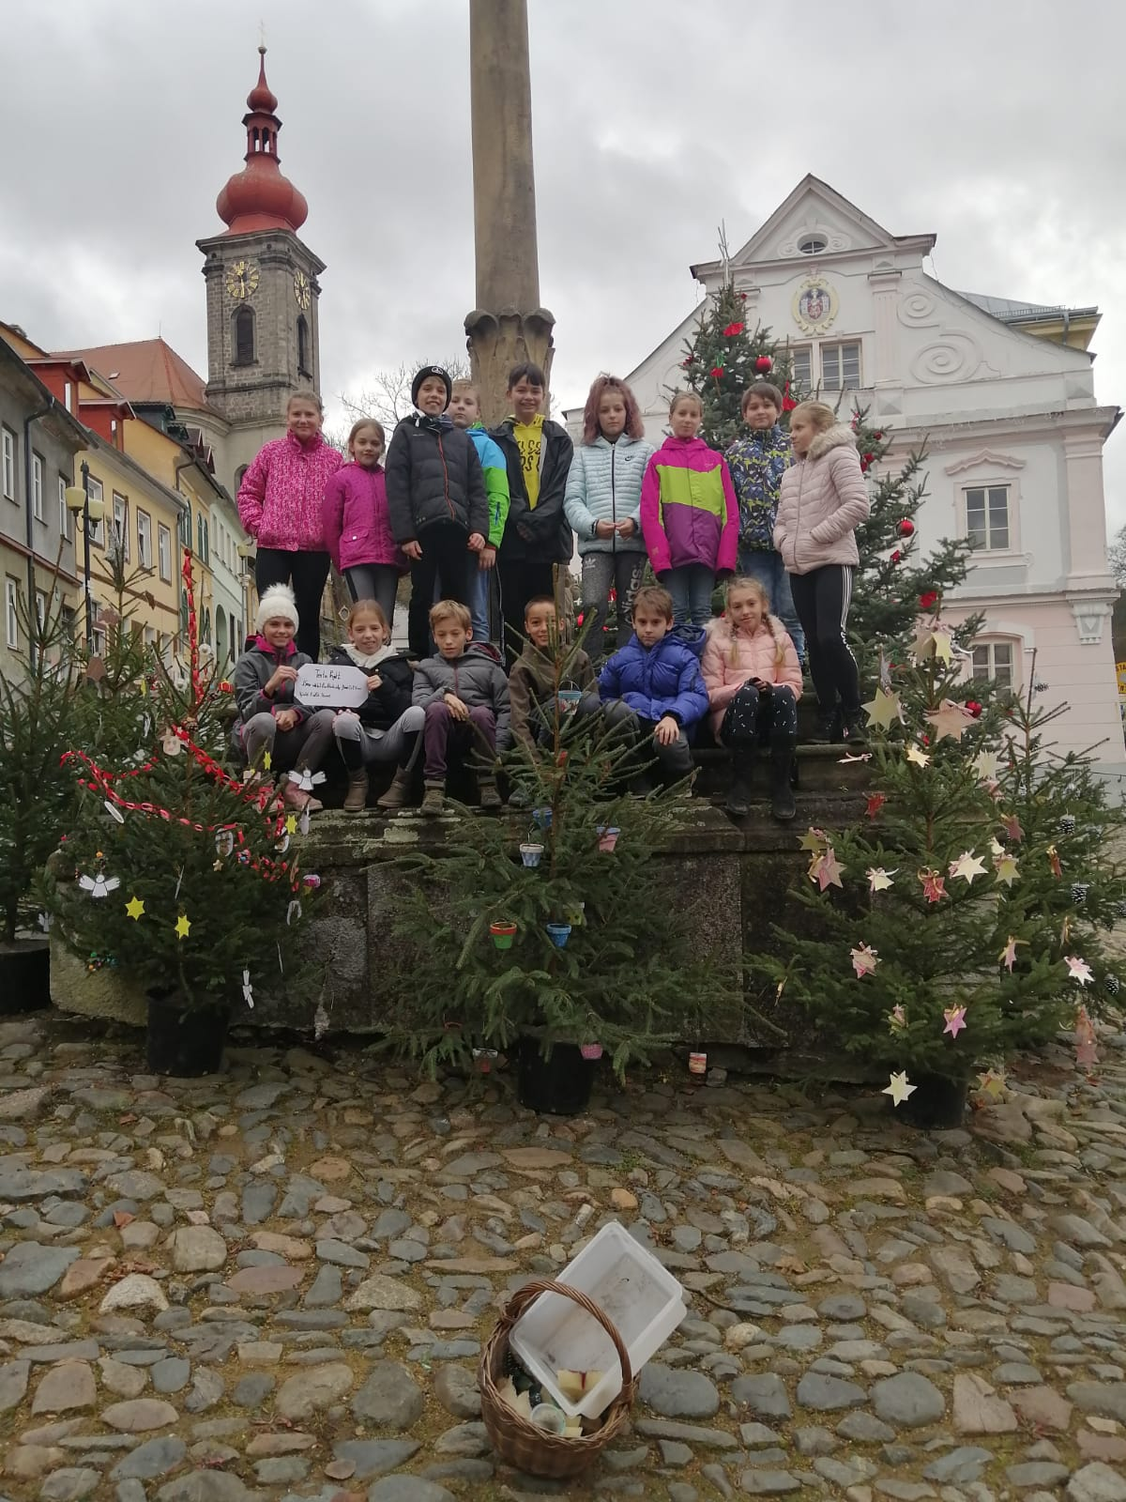

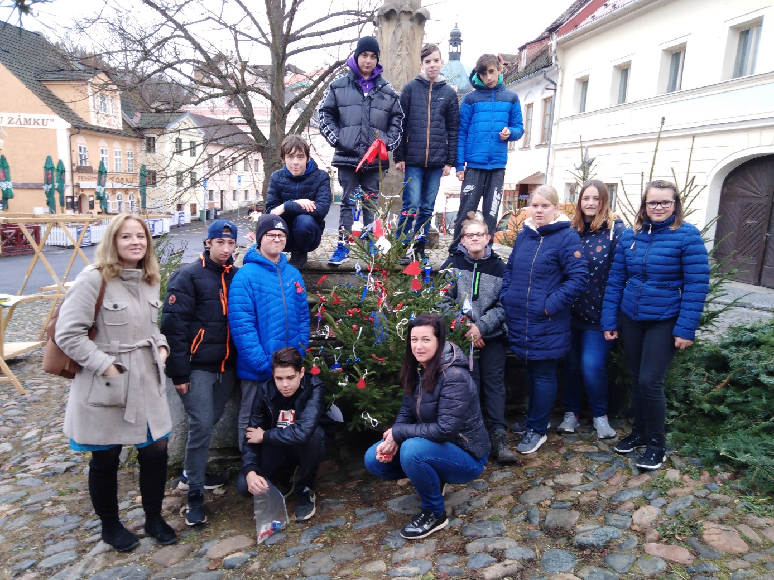

Jako každý rok, tak i loni se konala akce Mikuláš naděluje ve škole, pod záštitou deváté třídy
a mikulášské vyučování na 1. stupni. Každé dítě, každý žák dostal balíček, který obsahoval ovoce, oříšky a sladkosti. Obsah balíčků je dárkem SRPŠ a jednotlivých učitelů, popř. rodičů.
Mikulášské vyučování se dětem moc líbilo. Největší úspěch měla ta část, kdy si přišli starší žáci číst s prvňáčky.
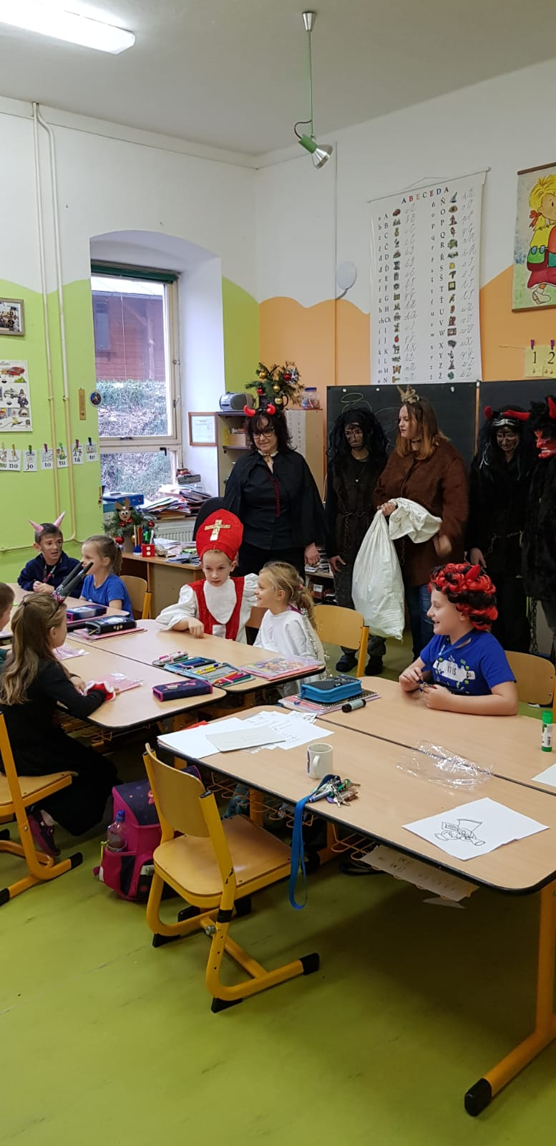
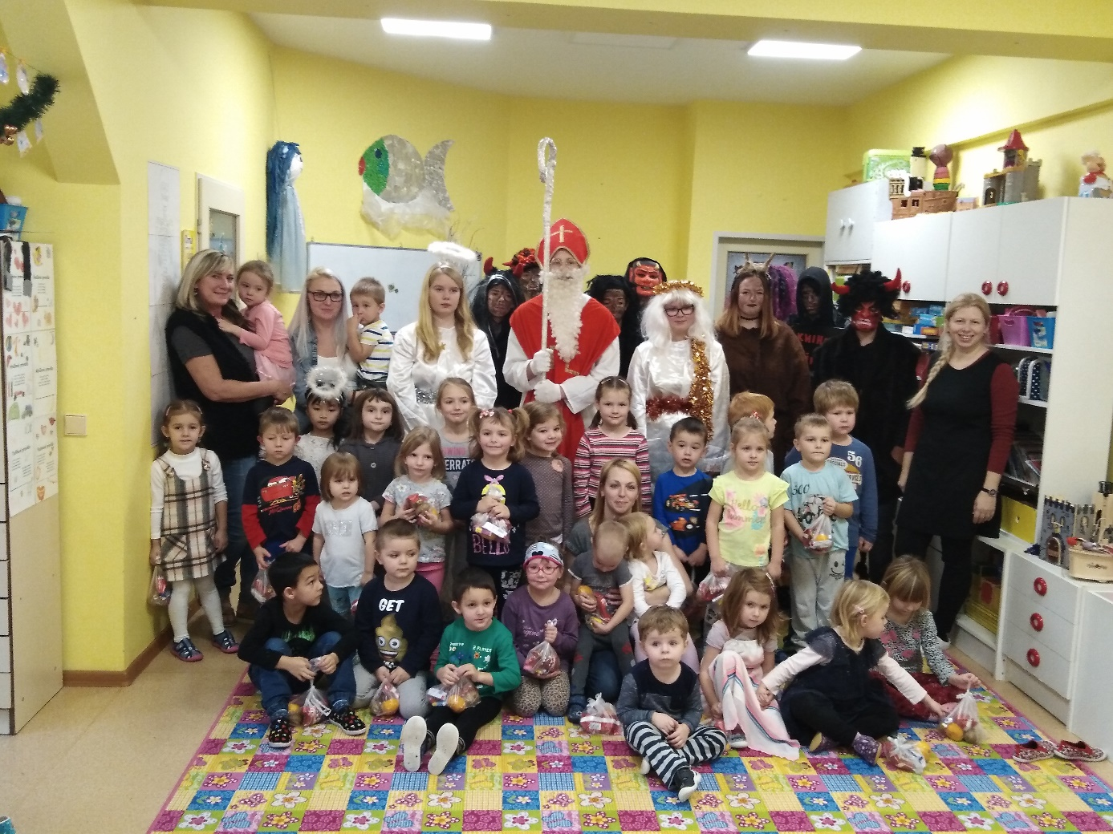

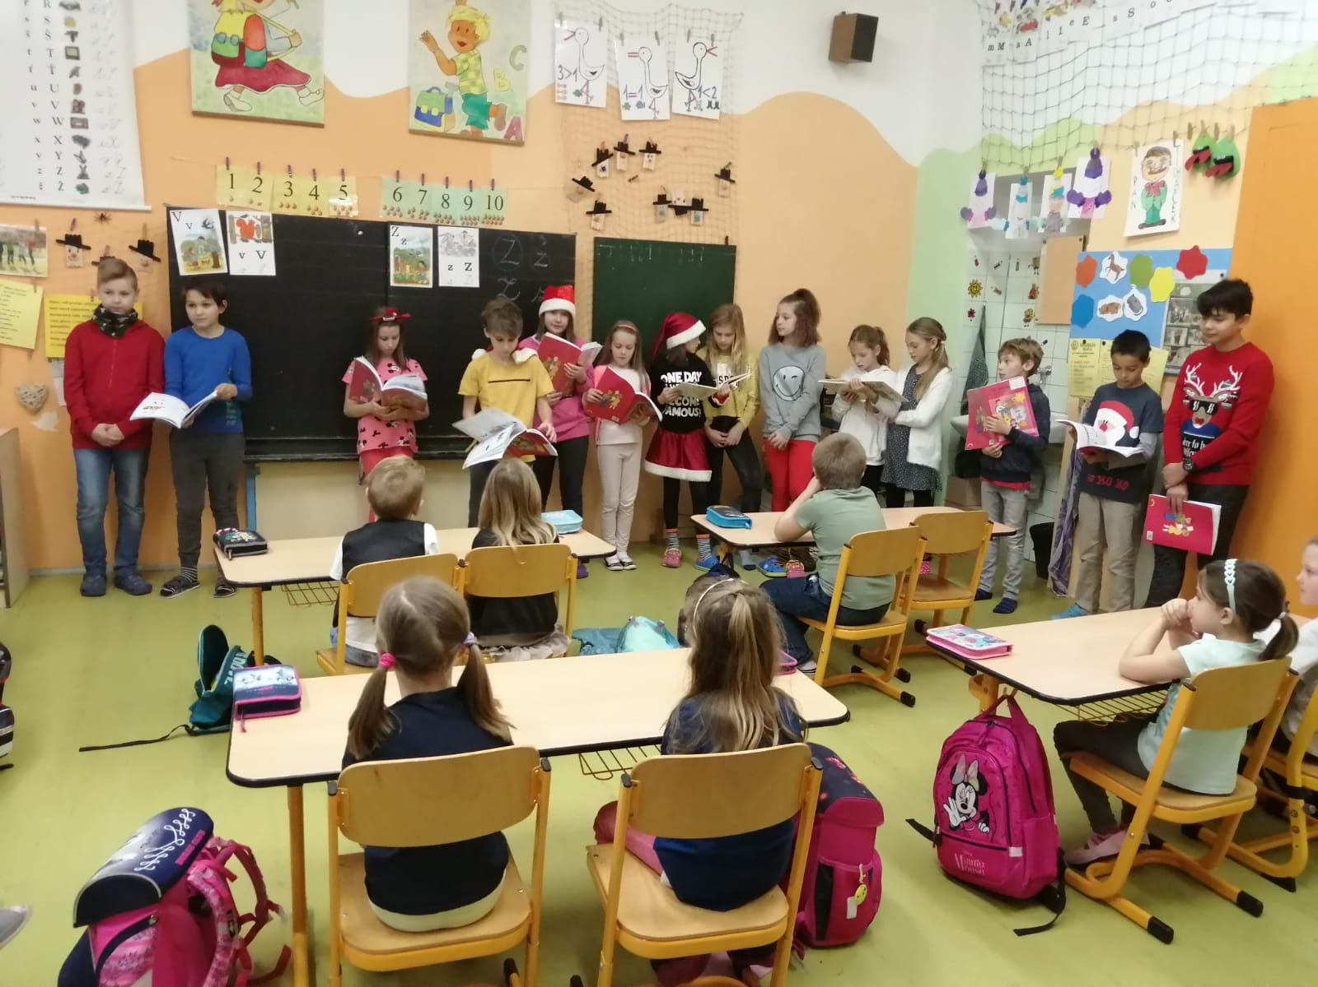

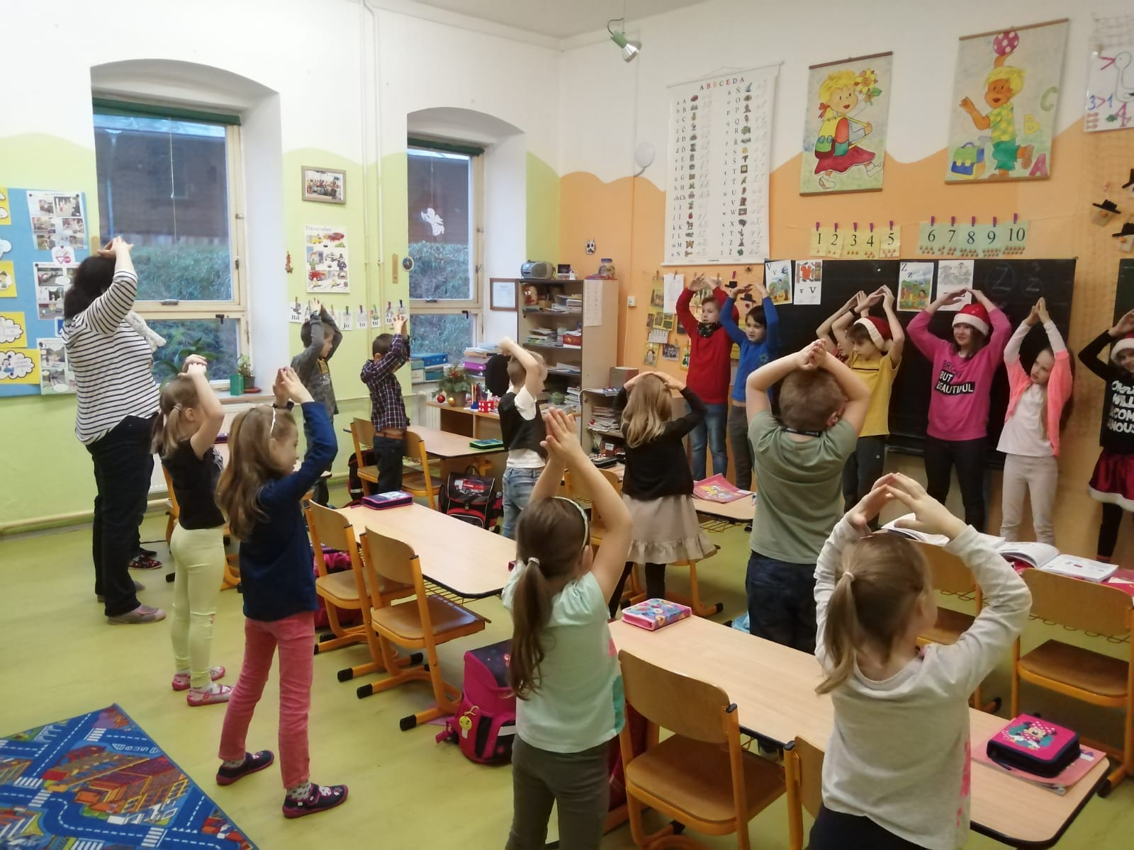

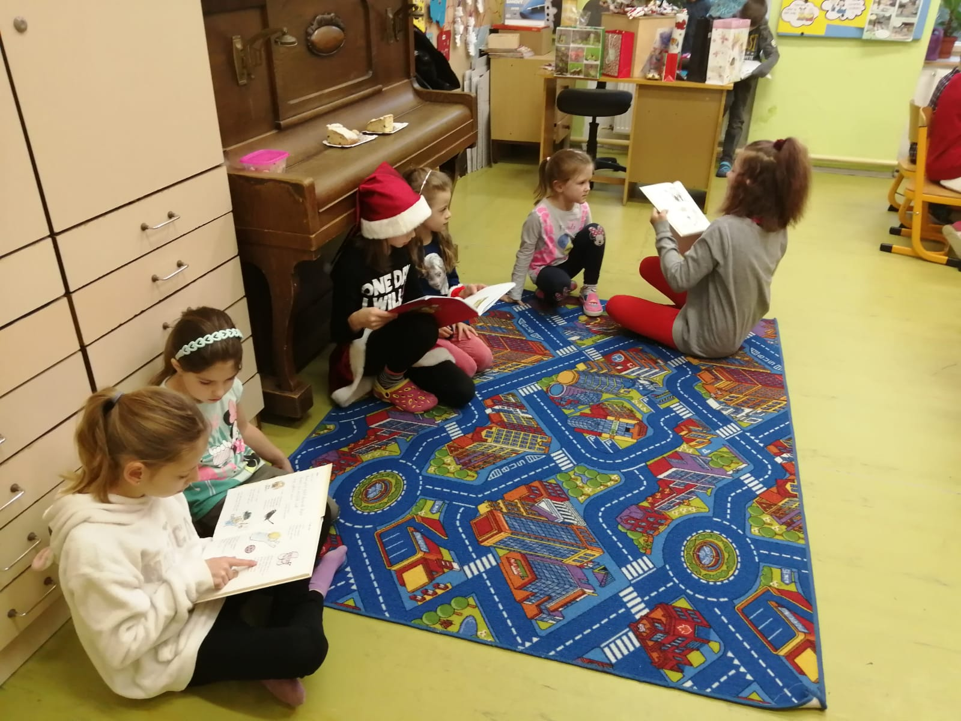
Pěvecké vystoupení žáků s pásmem koled na akci Rozsvěcení vánočního stromku.
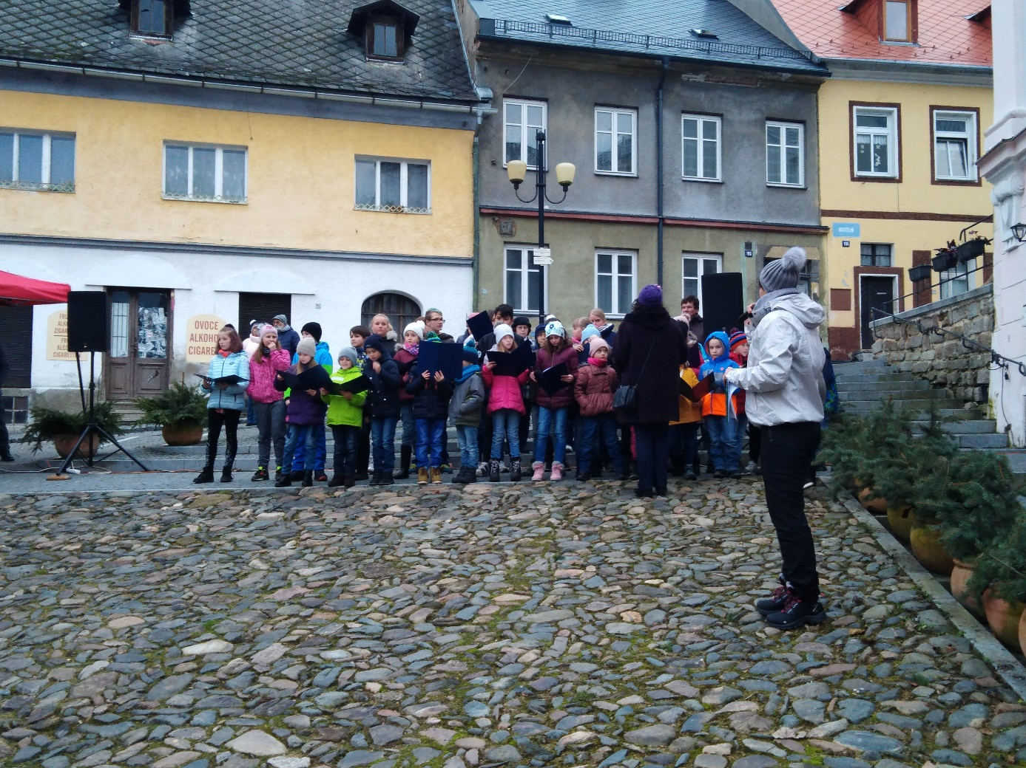

Tříkrálová sbírka v Bečově nad Teplou a v okolí
5. ledna 2020 se vydalo šest skupin koledníků koledovat po Bečově n. T., Vodné, Hluboké a Krásném Jezu. V kostele sv. Jiří všem na úvod požehnal pan farář Větrovec. Kolednící se poté vydali na cestu, nehledě na mrazivé teploty.
Po koledě uvítali možnost ohřát se u horké polévky, čaje a cukroví, které jim nachystala paní Dana Lokajová společně s ředitelkou školy ve školní kuchyňce.
Tříkrálová sbírka i letos vynesla z pokladniček bečovských koledníků rekorní výtěžek,
a to přes 30 000 Kč!
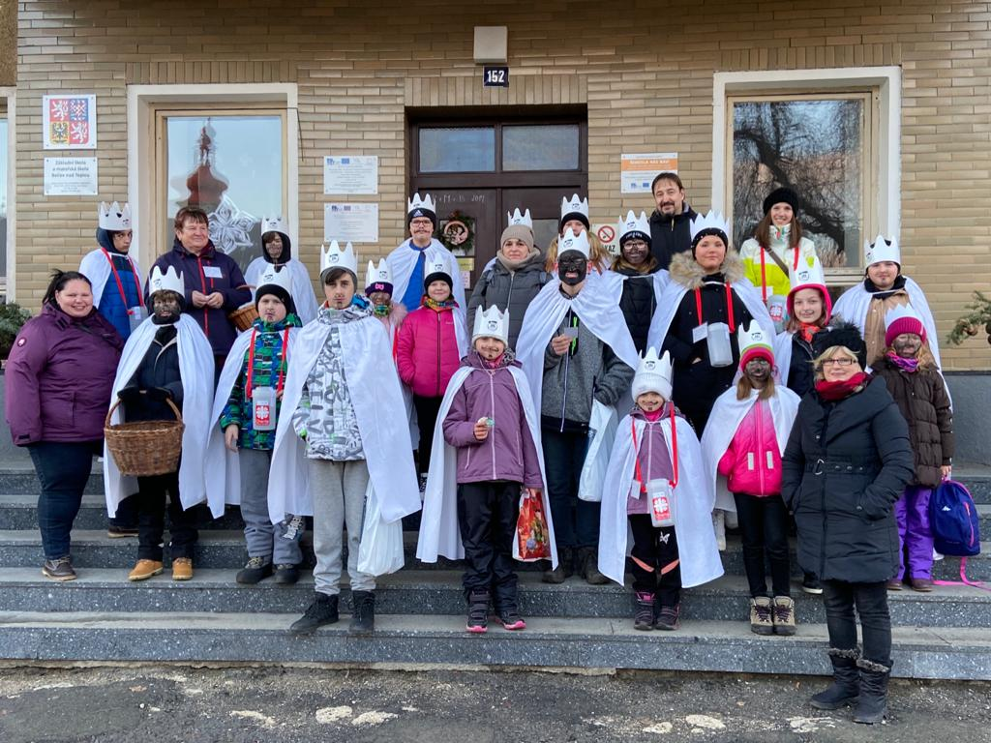
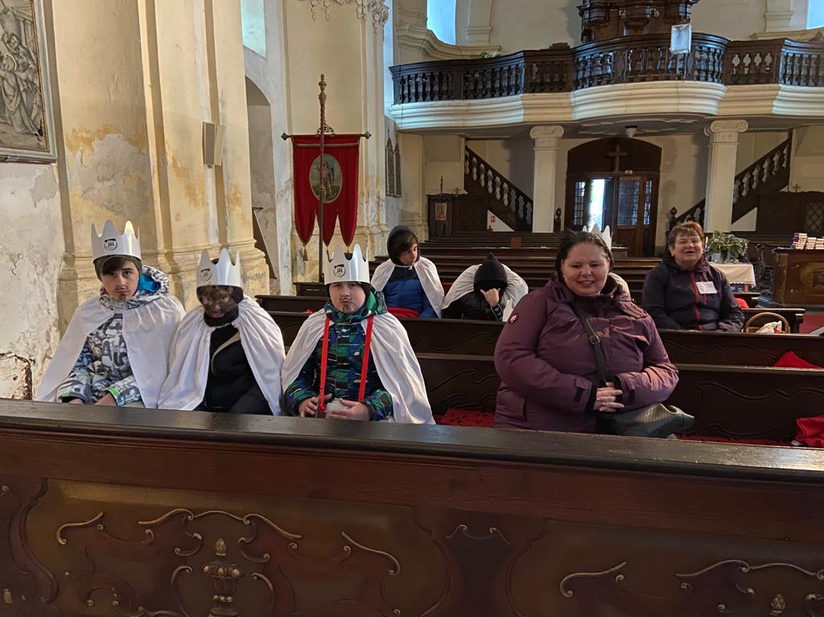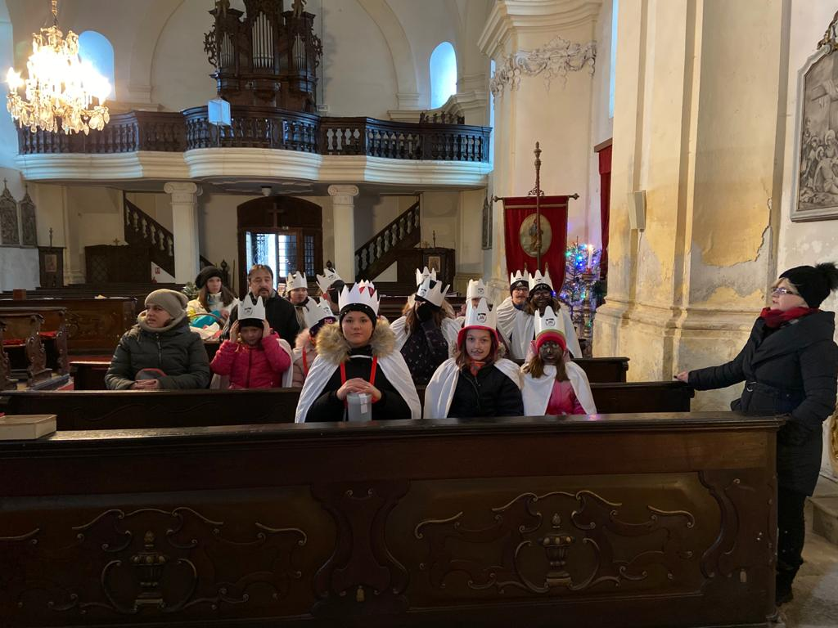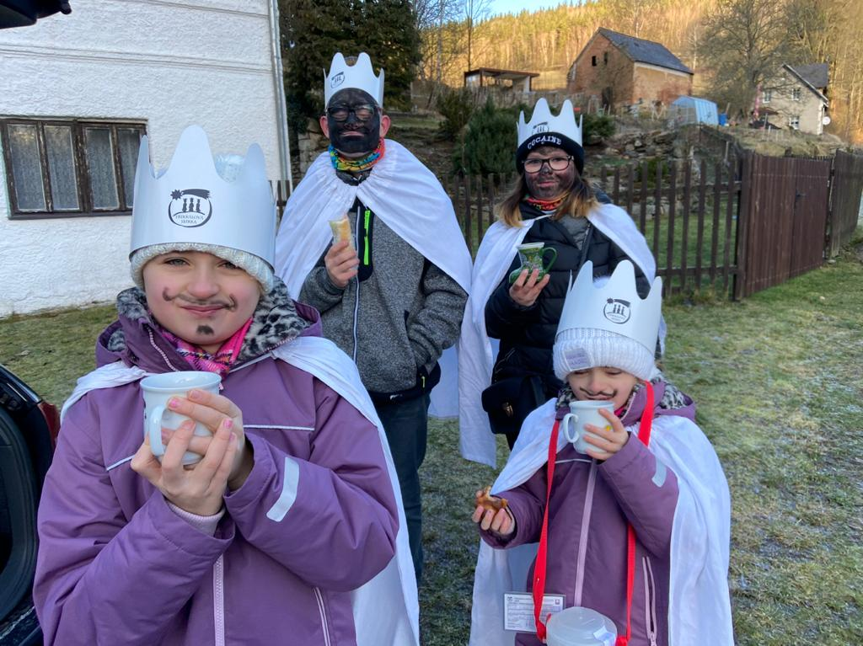

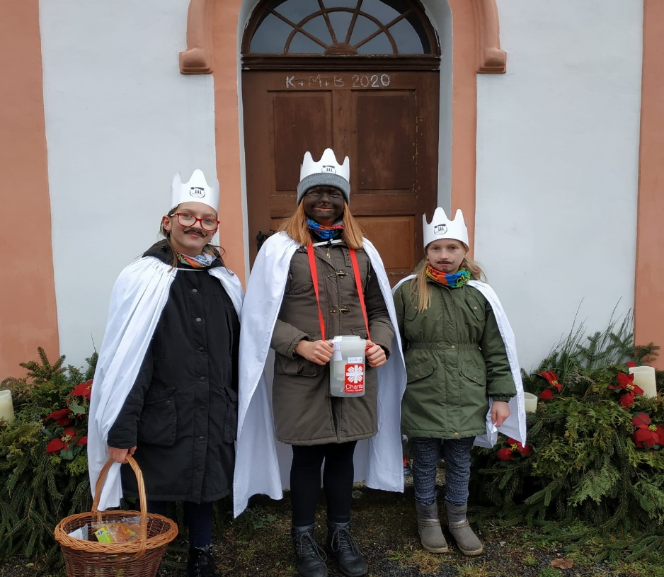

30. 1. POKOS – Příprava občanů k obraně státu
Tento program je pořádaný Ministerstvem obrany ČR, kdy profesionální vojáci přijedou do školy s velkým konvojem vojenské pojízdné techniky (vojenská snaitka, bitevní terénní auto, vojenská Tatra…) a celé dopoledne žákům prezentují svou práci a vybavení, které je k ní zapotřebí.
Žáci si mohli vyzkoušet vojenské oblečení, ochranné pomůcky, první pomoc, seznámit se zbraněmi, využívanými v boji a v nespolední řadě – prohlédnout si také vojenská vozidla zvenčí i uvnitř.

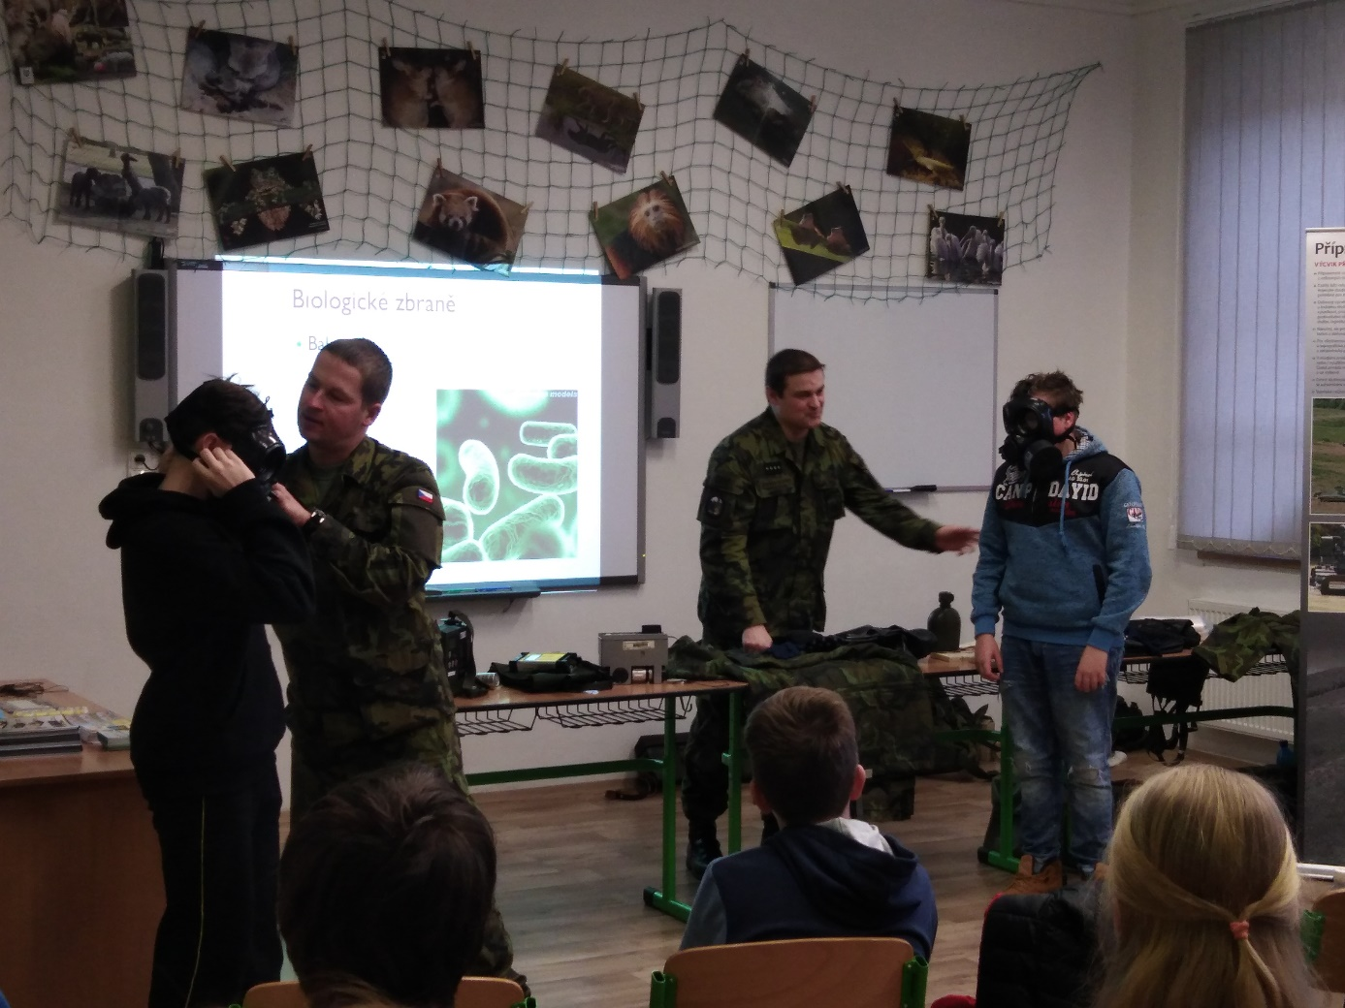
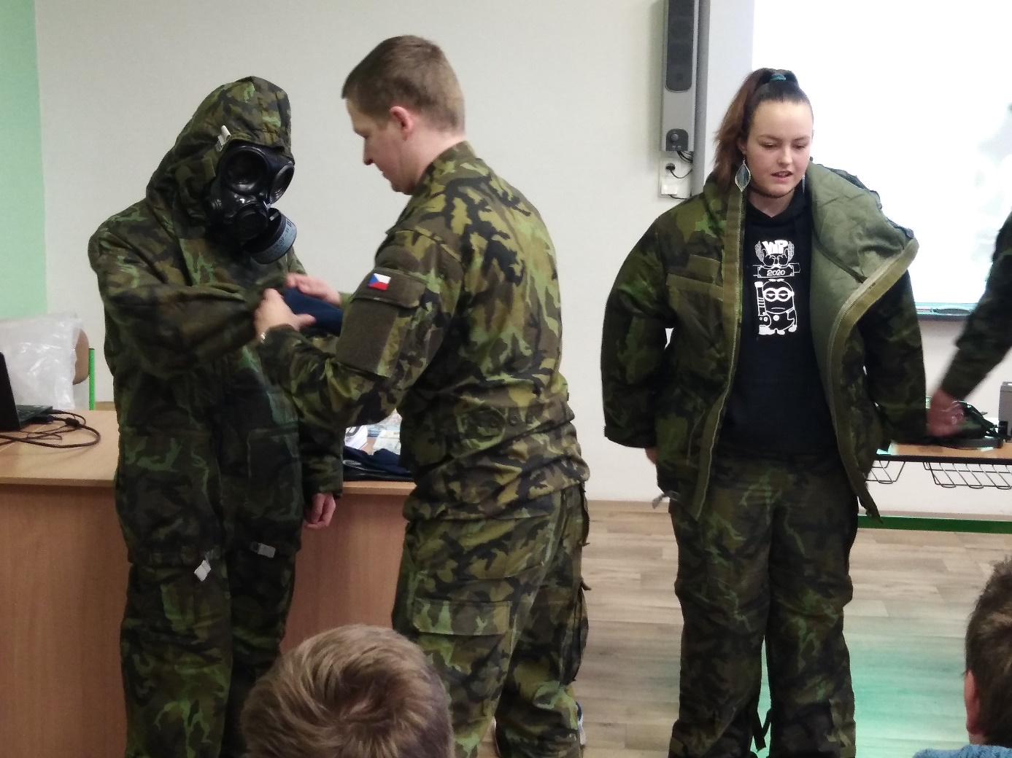

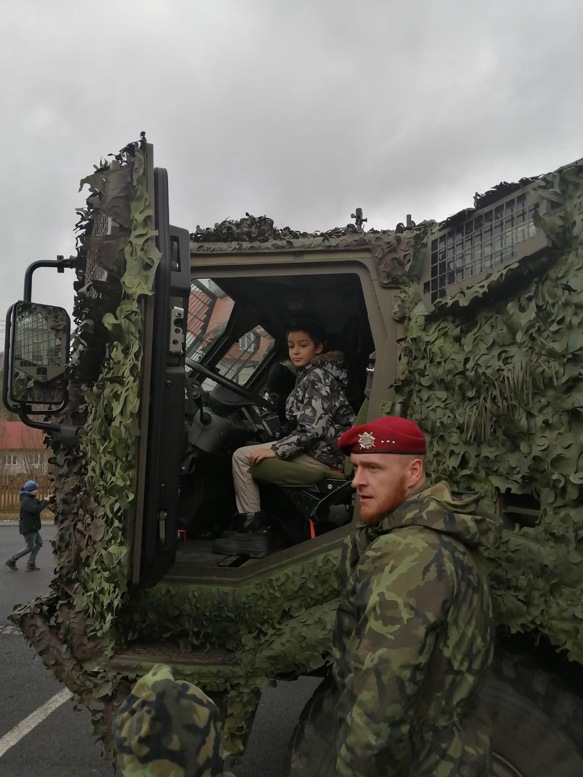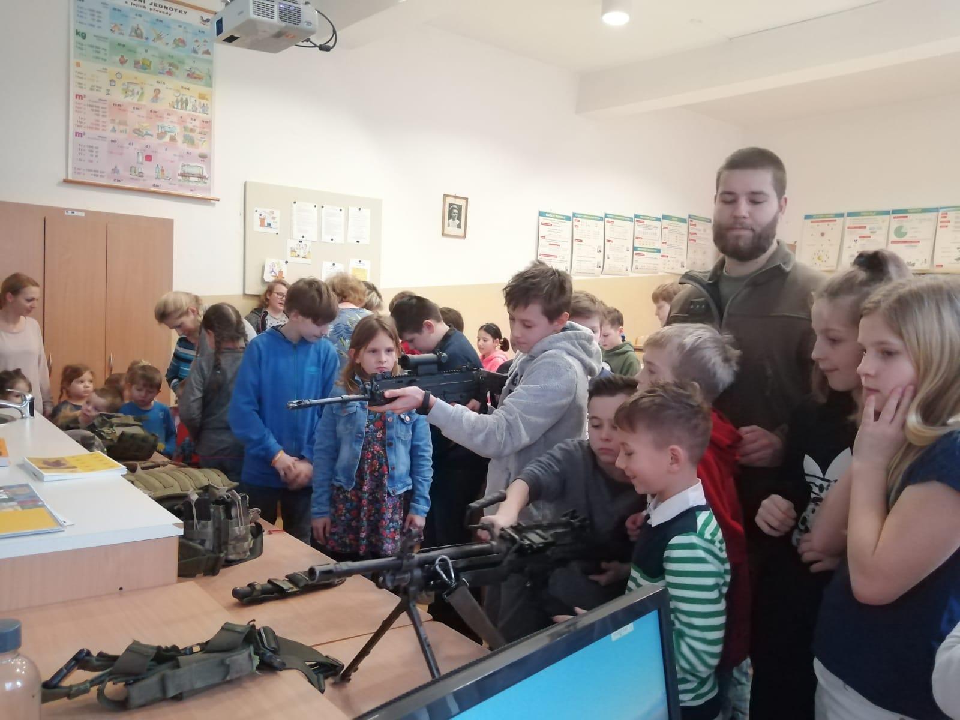

Předávání vysvědčení prvňáčkům před budovou školy.

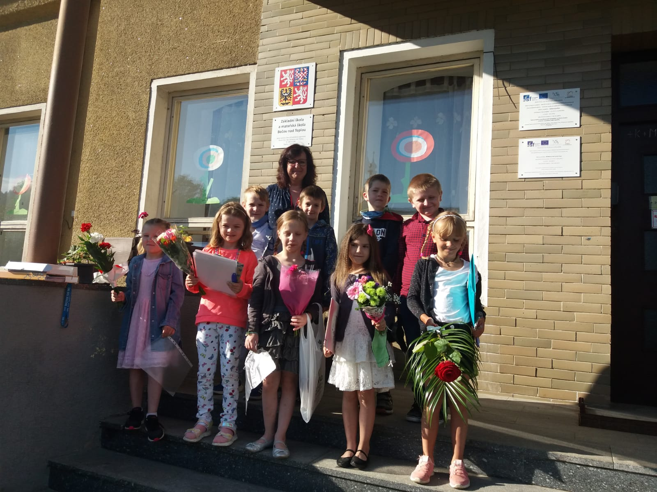

Slavnostní předávání vysvědčení absolventům ZŠ a MŠ Bečov nad Teplou na terasách SHZ v Bečově nad Teplou dne 28 6. 2020. Krásná tečka za školním rokem 2019 /2020…
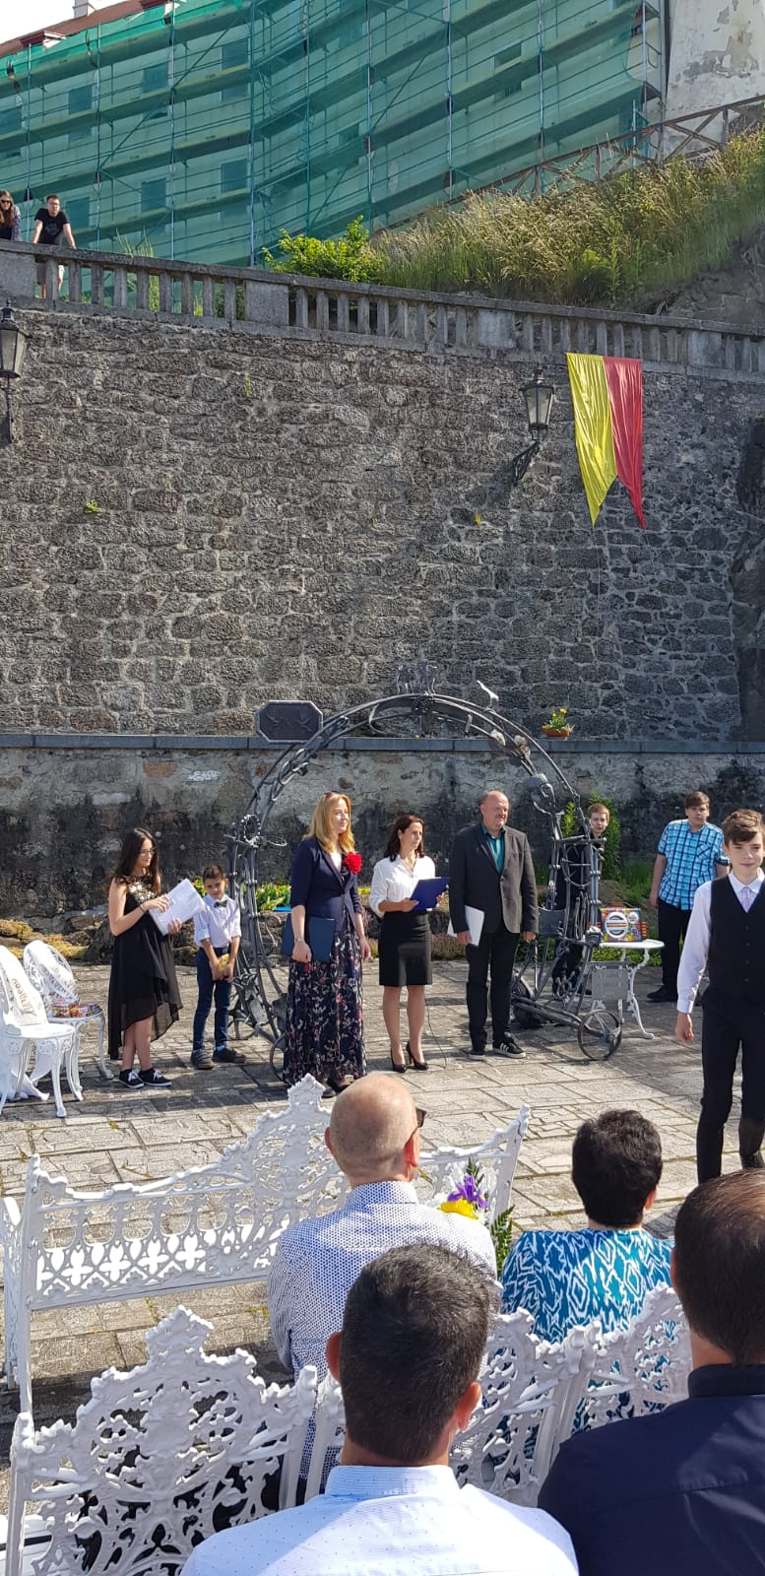
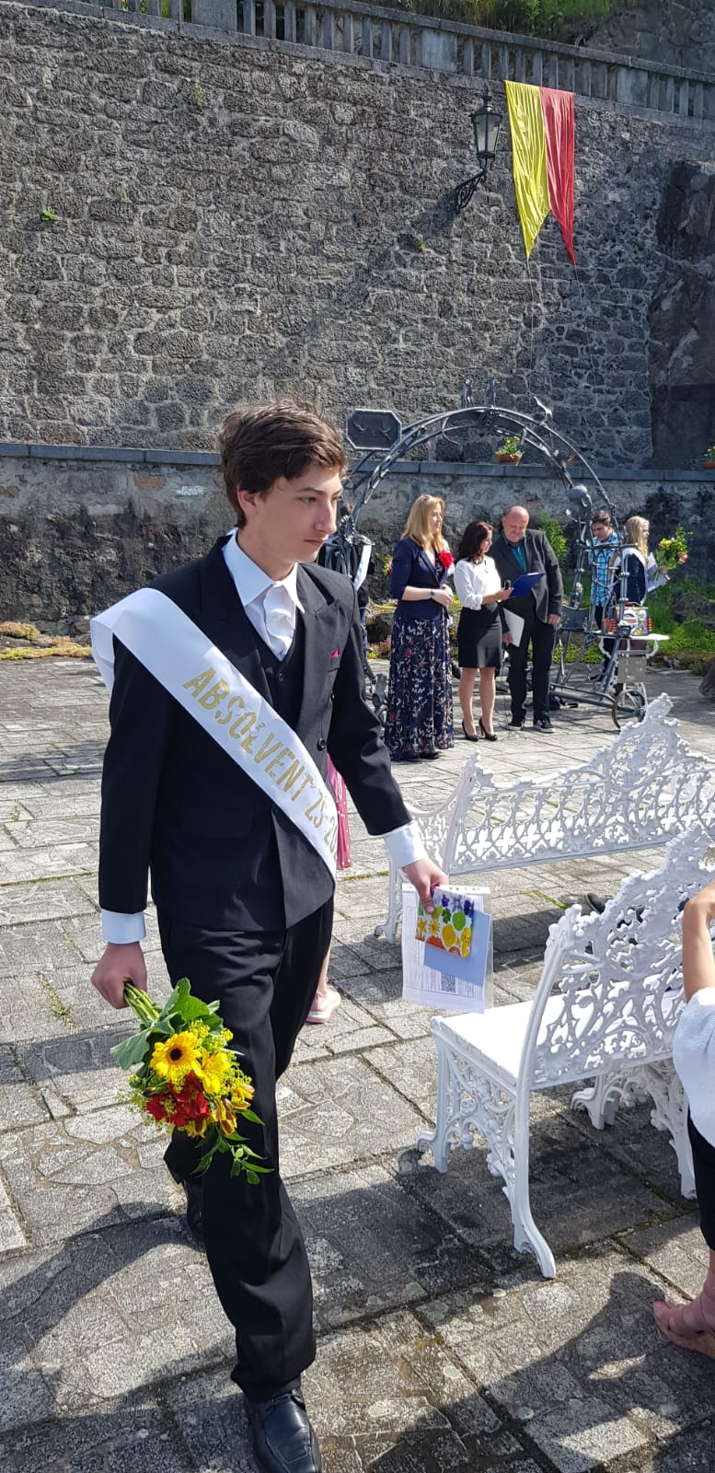
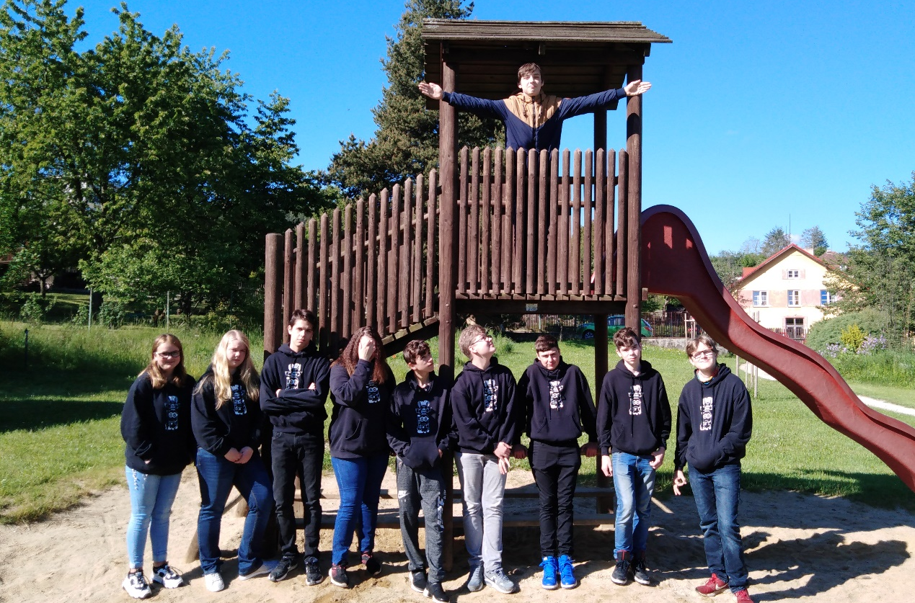

13.Vyhodnocení činností MŠ

Mateřská škola vzdělává děti podle školního vzdělávacího programu pro předškolní výchovu.
Název programu je „Cestička dětstvím“, což symbolizuje cestičku, po které děti kráčejí svým dětstvím postupně během roku. Školní vzdělávací program vychází z Rámcového programu pro předškolní vzdělávání a je pravidelně upravován a aktualizován. Učitelky ve třídách vycházejí z tzv. integračních bloků, které jsou souběžné s celým školním rokem a ročními obdobími. Názvy integračních bloků jsou – Cestička k člověku, Cestička k přírodě, Cestička plná radosti a setkání a Cestička do světa. Integrační bloky nejsou časově omezeny a jsou závazné pro tvorbu třídních školních programů. Třídní učitelka si dál zpracovává jednotlivá témata sama podle svých potřeb a potřeb dětí, respektuje při tom podmínky třídy a věk dětí. Obsah bloků odpovídá vzdělávacímu obsahu stanovenému ve vzdělávací nabídce v RVP PV. Činnosti, které dětem nabízíme, jsou různorodé a zasahují do všech oblastí lidského konání. Rozvíjíme intelektuální i praktické schopnosti a dovednosti dítěte a prohlubujeme jeho poznání, obohacujeme praktickou zkušenost a využitelnost toho, co se dítě naučí.
I letošní školní rok byl ovlivněn Covid 19. Od 1.3. do 9.4.2021 byla MŠ uzavřena vládou ČR, kvůli riziku nákazy Covid 19. Takže jsme nemohli některé naplánované aktivit splnit.
V důsledku Covid 19 se důležitou součástí stala zvýšená pozornost na hygienu a zdraví. Děti byly v tomto směru poučeny a učitelky dbaly na striktní dodržování.
Úrazovost byla minimální, lehkého rázu.

Celý školní rok pracovala pravidelně třída Žabky s interaktivní tabulí, děti velmi rádi plní zadané úkoly, zcela bez pomoci umí ovládat dotykový displej. Tabule nám slouží k vyhledávání informací při výuce, je zde několik výukových programů. Dále jsme tabuli používali při cvičení, kreslení, pouštění dětských filmů a pohádek, při prohlížení fotografií. Jsme velmi rádi, že jsme si tuto interaktivní tabuli pořídili.
Naše mateřská škola se zaměřuje na jazykovou a řečovou úroveň dítěte. Zařazujeme logopedické a jazykové aktivity a individuální péči. Rodiče využívají možnost logopedického asistenta, který na škole působí. Celkem 11 dětí pracovalo podle plánu podpůrné péče 1.stupeň

Dbáme na důslednost při dodržování třídních pravidel a dodržování pravidel vhodného chování mezi dětmi. Nepřiměřené a agresivní chování některých jedinců napravujeme vhodnou formou, vždy však s ohledem na věk a individualitu dítěte. Při hodnocení je na prvním místě pochvala a motivace. Starší děti vedeme k sebehodnocení. Učitelka sleduje rozvoj a osobní vzdělávací pokroky u každého dítěte zvlášť a důležité informace potom vyhodnocuje. Tyto informace jsou zcela důvěrné. Učitelka si sama volí způsob hodnocení, systém i rozsah portfolia dítěte.

Ve školním roce 2020/2021 bylo ke dni 30. 6. 2021 zapsáno 38 dětí, z toho 1 dítě s odkladem školní docházky a 11 dětí PO 1. stupně, všechny na základě logopedického vyšetření.
S těmito dětmi pravidelně pracuje asistent logopeda, naší snahou je co nejvíce dítěti pomoc zvládat řečové a komunikační nedostatky.
MŠ má 2 třídy – 1. třída – Motýlci, děti ve věku 2,5 – 4,5 roku
2. třída – Žabky, děti ve věku 4,5 -7 let.
Do základní školy odešlo 9 předškoláků, 1 dítě dostalo odklad školní docházky.
Personální obsazení mateřské školy: od 1.9. do 31.12.2020 máme 2 kvalifikované učitelky na plný úvazek, 1 nekvalifikovaná učitelka na plný úvazek, která započala studium na VOŠ pedagogické škole v Mostě (zástup za mateřskou dovolenou), 1 nekvalifikovaná učitelka na snížený úvazek.
Od 1.1.2021 se vrátila p. učitelka po mateřské dovolené na své místo, studující učitelka má snížený úvazek a nekvalifikovaná učitelka ukončila ke 31.12.2020 pracovní poměr.

V průběhu školního roku docházelo k běžným opravám a výměnám, hlavně z důvodu starého vybavení a zařízení mateřské školy. Byly zakoupeny nové didaktické pomůcky, výtvarný a pracovní materiál pro děti.
V době uzavření MŠ z důvodu Covid 19 byly všechny hračky jsme umyté a dezinfikované. Paní učitelky si roztřídily pomůcky a materiály k výuce.
Stále se řeší problém s teplotními výkyvy ve třídách, který je nutný vyřešit. Teplota ve třídách se při teplém slunném počasí venku pohybuje okolo 30-32 stupňů Celsia, což je velmi zatěžující a unavující. Tento problém se řeší již několik let!
Dále bychom potřebovali vhodnější vybavení na školní zahradu, více prvků na hraní a rozvíjení dětí. V současné době děti využívají pouze pískoviště a jednu skluzavku. Také nám nevyhovuje to, že je zde minimálně stinných míst, kde by si děti mohly hrát.

Mateřská škola organizuje nad rámec ŠVP PV další aktivity. Patří mezi ně logopedická náprava, školní výlety a akce mimo školu, pasování školáků, vystoupení pro rodiče a na Vítání občánků.
Ve třídě Korálek jsme se zaměřili na environmentální výchovu a zapojili se opět do Recyklohraní. Další pravidelná spolupráce je se ZŠ, SRPDŠ, ZUŠ, BBZ, MÚ, SPCCH, Policií, Hasiči, TJ Slavoj a dalšími. Spolupráce s rodiči je dobrá, i když se stále nedaří zapojit všechny rodiče. Vážíme si zájmu rodičů, kteří se často, opakovaně a ochotně zapojují.
Informace o dění ve školce se mohou rodiče dozvědět od učitelek, z informačních nástěnek, z webových stránek školy www.zsamsbecov.estranky.cz, které jsou pravidelně aktualizovány. Fotografie z akcí a činností mateřské školy jsou na www.rajce.cz – skolka becov.

AKCE MATEŘSKÉ ŠKOLY VE ŠKOLNÍM ROCE 2020/2021
ZÁŘÍ
- Slavnostní zahájení
- Třídní schůzky
- Návštěva zámeckých teras a naučné stezky kolem hradu
- Divadlo z bedny „O zlobivém pejskovi“

ŘÍJEN
- Les – vzdělávací pořad v botanické zahradě
- Fotografování
- Logopedická depistáž, SPC Karlovy Vary
- Halloween ve školce
LISTOPAD
- Vánoční tvořivé odpoledne
- Divadlo z bedny „O Zlatovlásce“

PROSINEC
- Mikulášská nadílka
- Vánoční slavnost pro rodiče a děti
- Vánoční třídní nadílka

LEDEN
- Vyšetření očí, Prima Visus

ÚNOR
- Masopustní rejdění
- Divadlo z bedny „O vlkovi“

BŘEZEN, DUBEN,

KVĚTEN
Fotografování dětí na konci školního roku a na tablo

ČERVEN
- Oslava MDD, ve třídě a na školní zahradě
- Divadlo z bedny „U rybníčka“
- Vycházka do BBZ – sázení květin, program pro děti
- Školní výlet do ZOO Plzeň
- Pasování školáků
- Návštěva muzea hraček a motocyklů
- Tablo předškoláků
- Divadlo „O prasátku Arturovi“

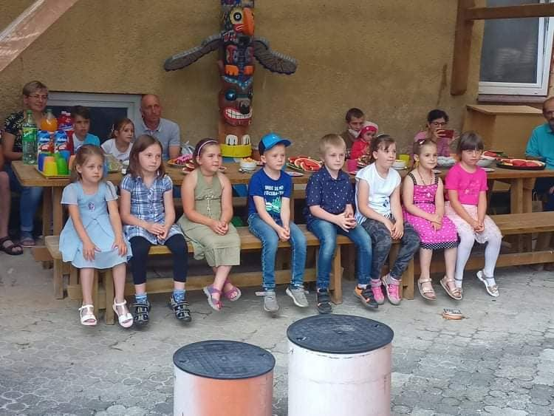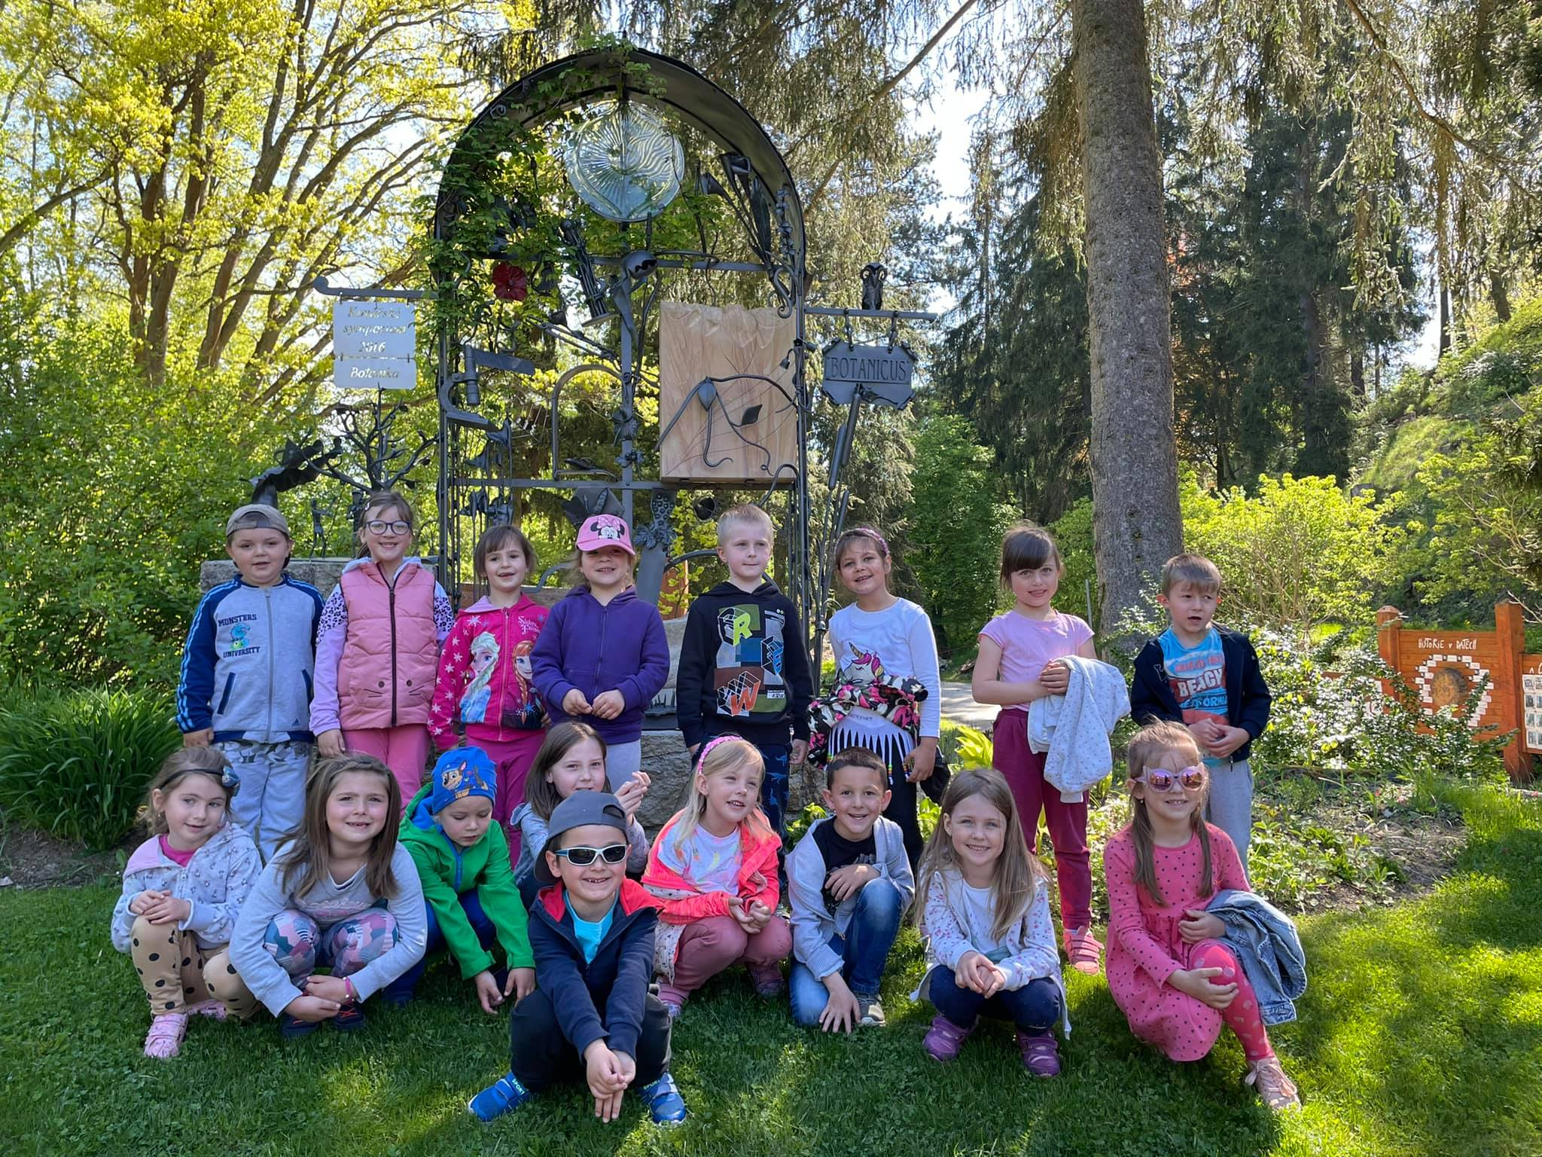

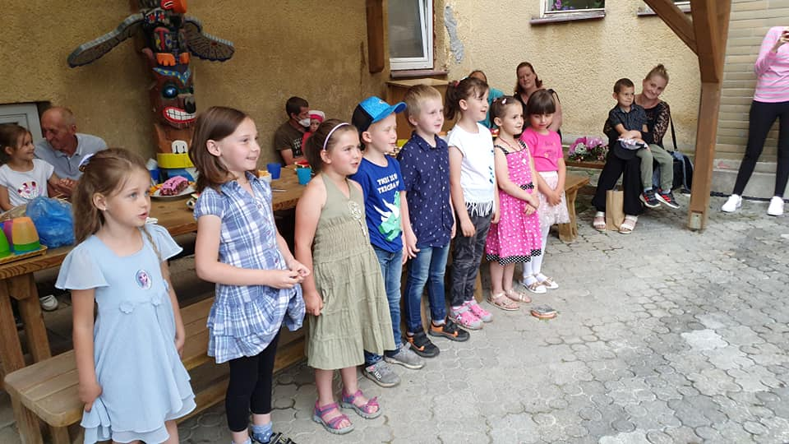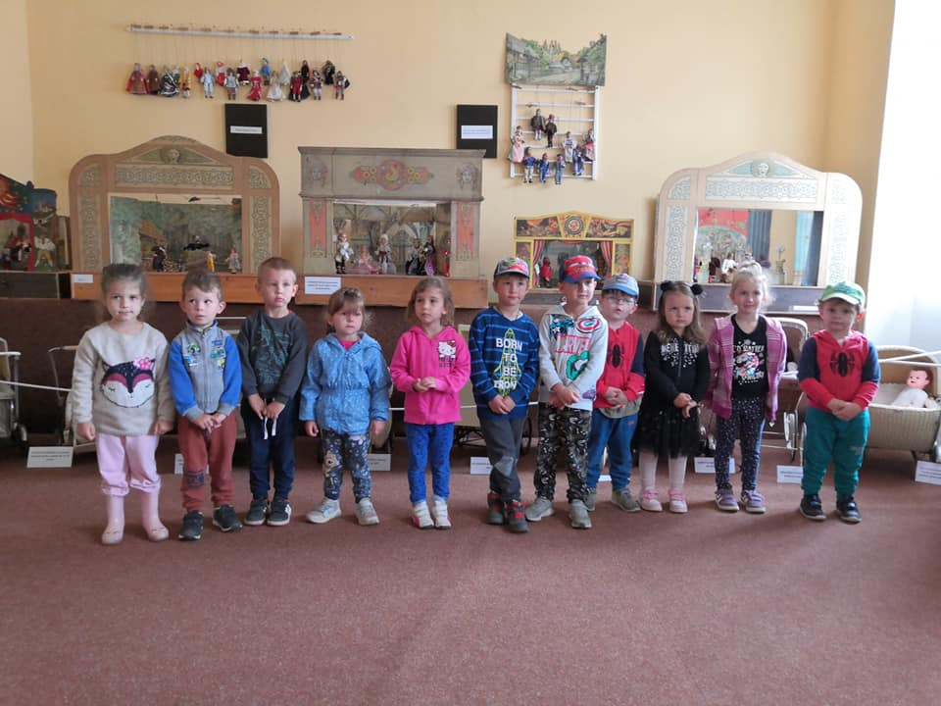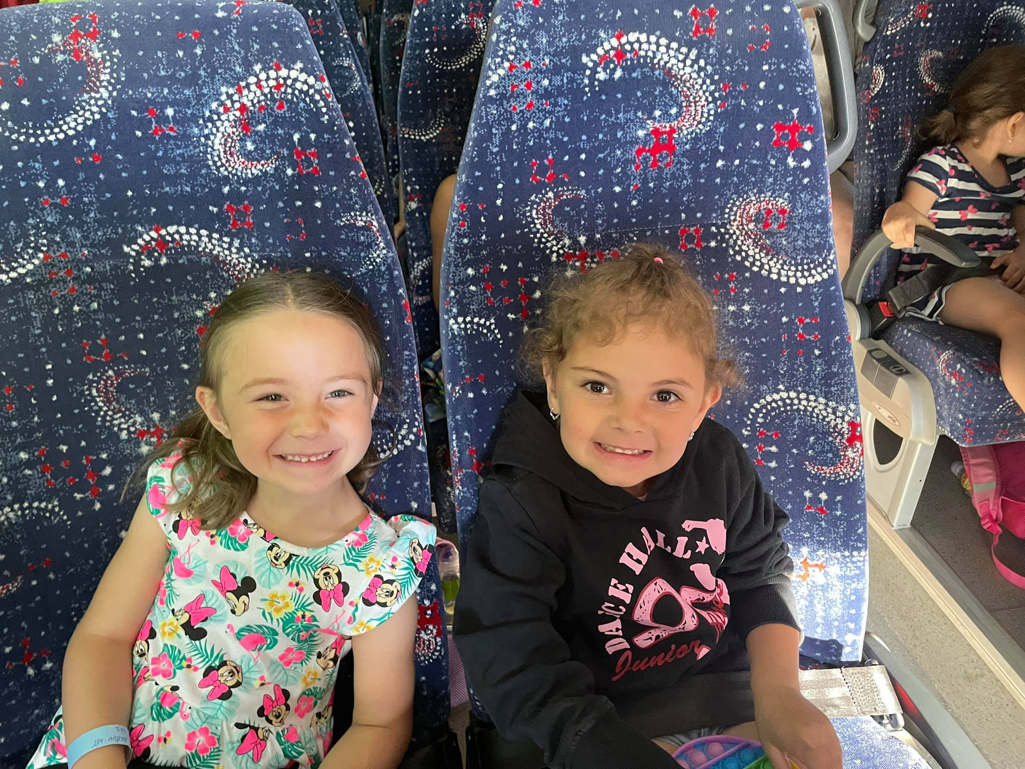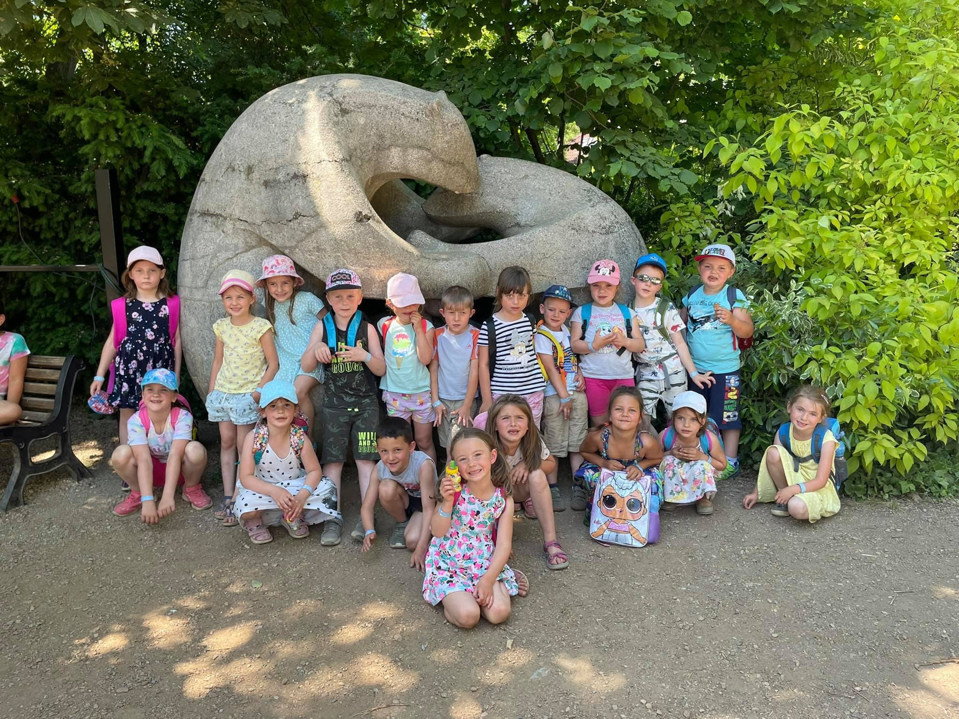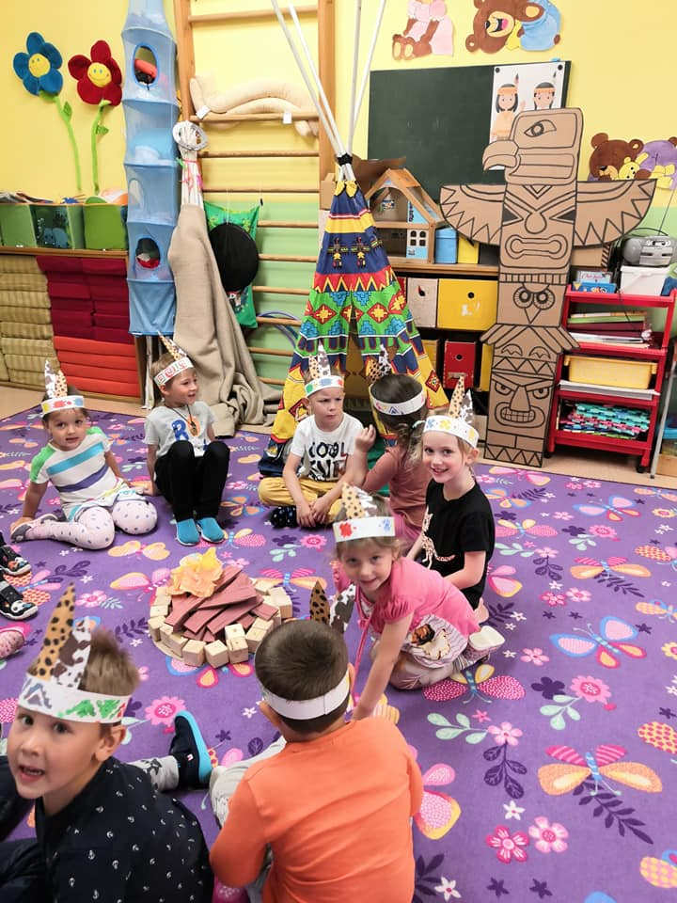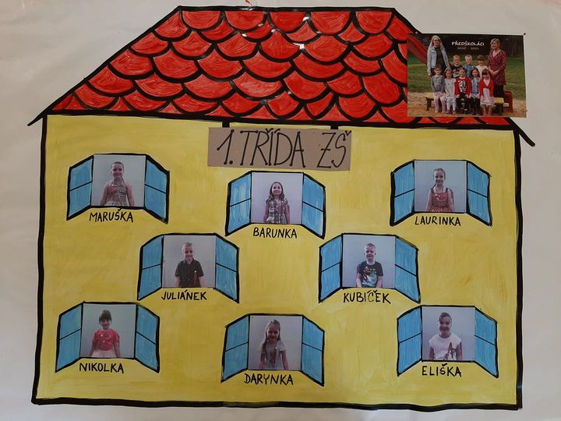

10. Vyhodnocení činnosti ŠD

Program a činnost školní družiny jsou koncipovány pro 40 žáků, kteří bydlí v Bečově n/T
a okolních obcích. Navštěvování školní družiny je přednostně určeno pro žáky prvního stupně ZŠ, ale mohou ji, po domluvě s vedením školy, navštěvovat i starší děti, které přijíždějí do školy dřív /ranní družina/, nebo čekají po vyučování na autobus /odpolední družina/.
Zájmové vzdělání je řízeno 3 vychovatelkami /jedna vedoucí vychovatelka na plný úvazek a dvě vychovatelky na zkrácený úvazek/.
Školní družina nabízí žákům smysluplné využití volného času před začátkem vyučování a po jeho ukončení. Její činnost poskytuje relaxační, odpočinkové a pohybové aktivity, rozvíjí zájmy dětí a nadání dětí, prohlubuje a rozšiřuje vědomosti žáků a podílí se také na přípravě na vyučování. Vede žáky k samostatnosti, pečlivosti, pěstování návyků sebeobsluhy, klade důraz na zásady společenského chování a vystupování v kolektivu.
Během školního roku se děti aktivně zapojují do všech činností školní družiny. Vychovatelky se snaží vytvářet příjemné a podnětné prostředí, dbají na dodržování pravidel slušného chování, přátelských vztahů mezi dětmi, vedou je k dodržování bezpečnosti a k šetrnému zacházení s hračkami i dalším vybavením třídy a školy.
Ve školní družině je vytvářeno pohodové a příznivé klima, ve vzájemné komunikaci panuje otevřenost a partnerství. Žáci jsou vedeni ke vzájemné úctě a toleranci, k empatii, spolupráci a pomoci druhému. Při všech činnostech jsou respektovány potřeby jedince. Činnost školní družiny vychází ze zájmů účastníků a osvojování si toho, co má praktický smysl a co vede k praktické zkušenosti. Vše je zaměřeno na všestranný prospěch dítěte.

Základním prostředkem ŠD je hra, která obohacuje sebepoznání, rozšiřuje vědomosti a dovednosti.

Režim školní družiny navazuje na vyučování i časovou organizaci zájmových kroužků a výuku místní ZUŠ Josefa Labitzkého.

Všechny činnosti jsou plněny podle celoročního plánu školní družiny, který vychází z ŠVP pro školní družinu. Ve školním roce 2020/ 2021 se nepodařilo, díky epidemii COVID 19, splnit všechny plánované činnosti a cíle. Některé (např. projektové dny v rámci projektu Šablony II) byly proto přesunuty do plánu pro následující školní rok 2021 /2022.

Školní družina pracovala v tomto roce - v počtu 41 žáků
- počet oddělení : 2 třídy
- v počtu 2 vychovatelek
Provoz ŠD:
Po 6:30 - 7: 45 11: 40 – 16: 00
Út 6:30 - 7: 45 11: 40 – 16: 00
St 6 :30 - 7: 45 11: 40 – 16: 00
Čt 6:30 - 7: 45 11: 40 – 16: 00
Pá 6:30 - 7: 45 11: 40 – 16: 00
Aktivity ŠD
Září – výroba dýní z barevných čtvrtek, vystřihování jablka z papíru s červíkem, malování ovocných
stromů, vystřihování a vybarvování jablek a hrušek z tvrdého papíru a lepení na namalovaný
strom, otiskování listů, malování podzimní přírody
Říjen – vyrábění z přírodních materiálů (šípek, jeřabiny, žaludy, listy), navlékání korálků ze šípků a
jeřabin, malování velkých listů a vystřihování

Od 19. 10. 2020 uzavření školy z důvodu covidové nákazy škola uzavřena do 14. května 2021.

Květen – výroba květin z krepových kuliček, vyrábění kopretin z tvrdého papíru, malování hrníčků
na čtvrtku pomocí inkoustu a zmizíku, malování ovocných stromů, otiskování květů korkem
Červen – sportovní odpoledne ke Dni dětí – hry a soutěže s odměnou
vyrábění obrázků z pistáciových skořápek – nalepování lepící pistolí (veverka, sluníčko,
domeček, výroba náramků z barevných korálků (navlékání na slabý drátek)
výroba náramků z barevných korálků (navlékání na slabý drátek)
vycházka Bečovem – poznávání historických budov

Besedy : na téma : „ Podzimní sklizeň “
„ Povídání si o prázdninách, jak děti budou trávit volné dny “
Využití ICT - hraní edukativních her, grafické znázorňování, vyhledávání si zajímavostí

Pro děti byla připravena řada zajímavých aktivit:

Září
- Výtvarné práce s voskovým pastelem (ovoce, zelenina, zvířátka)
- Podzim v sadě – jabloně se zralými jablky, tvorba z recyklovaných materiálů
- Podzim v lese – houby – tvorba z recyklovaných materiálů
- Výrobky z přírodnin (korále, náramky z šípků a trnek)
- Obrázky z mechu, suchých květů, listů, kaštanů, žaludů
- Hudební chvilka – zpěv s kytarou – poklad národních písní
- Četba na pokračování - děti předčítají pohádky
- Tělovýchovná činnost – každodenní dobrovolná ranní rozcvička, sportovní hry v přírodě, na školní zahradě a na hřišti

Říjen

- Papíroví draci
- Vyrábění krmítek pro ptáčky
- Stříhání a lepení barevných domů – sestavení vesnice na kartón
- Hudební chvilka s kytarou – poklad národních písní
- Četba na pokračování – pohádky
- Práce s látkou - šití polštářků
- Výroba korunek pro princezny
- Výroba soviček z odpadového materiálu
- Malování hrníčků voskovými a temperovými barvami
- Tělovýchovná činnost – dobrovolná ranní rozcvička a sportovní hry na hřišti
- Halloweenské odpoledne – hry a soutěže na zahradě se sladkou odměnou, strašidelné líčení, pózování v maskách, taneční vystoupení dětí

Listopad

- Výroba čertů a andělů z barevných papírů
- Výroba vánočních přání a drobných dárků
- Ježíšek – výroba z recyklovaných materiálů
- Vyrábění vánočních přáníček pro zaměstnance ZŠ a MŠ Bečov
- Četba na pokračování, děti předčítají pohádky
- Vystřihování sněhových vloček
- Výroba dekorace – sklenička s motivem sněhuláka
- Hudební chvilka s kytarou - poklad národních písní
- Tělovýchovná činnost – dobrovolná rozcvička, první koulování a sáňkování

Prosinec
- Veselý vánoční kapr – kresba vodovými barvami a pastelkami
- Sněhuláci – vystřihování, vybarvování pastelkami
- Sněhová vločka – kombinace kresby a hrubozrnné soli, vystřihování a lepení
- Výtvarné práce – zimní krajina, lední medvěd
- Výroba svícnů a vánočních ozdob
- Četba na pokračování – pohádky
- Hudební chvilka s kytarou – zpívání koled
- Mikulášská besídka – každé dítě zahrálo, zazpívalo či zarecitovalo svým kamarádům. Sladká odměna pro všechny
- Vánoční besídka – posezení u stromečku s nadílkou, zpívání koled. Tradice a zvyky:
rozkrajování jablíček, sladká pochoutka pro všechny

Leden

- Výroba masek a škrabošek (zvířátka, klauni) na dětský karneval
- Rukavičky – vystřihování barevného papíru, nalepování s použitím bavlnky a vaty
- Zasněžené stromy, zimní krajina – kombinace kresby vodovými barvami a koláže
- Pestrobarevné vzduchové balóny – malba vodovými barvami, pohyblivý koš
- Hudební chvilka – zpívání národních písní, hra: Pějme píseň do kola
- Četba na pokračování - pohádky
- Tři králové – zábavné odpoledne s připomenutím tradic. Koleda se sladkou odměnou, hledání mincí v pečivu - 3 mince = 3 králové

Únor

- Srdíčka a přáníčka ke Svatému Valentýnu
- Šaškové a klauni z papírových talířků
- Chobotnice – kombinace malování, lepení a vystřihování
- Malování oblíbeného zvířátka
- Hudební chvilka – hra: Pějme píseň do kola
- Tělovýchovná činnost – dobrovolná ranní rozcvička

Březen

- Měsíc knihy – seznámení s městskou knihovnou, její nabídkou, diskuze
- Vybarvování plakátů na karneval pořádaný Sdružením rodičů a přátel školy
- Malování dekorace pro karnevalový sál
- Přáníčka k MDŽ pro maminky, babičky a tetičky
- Vyrábění přáníček pro učitele
- Velikonoční přáníčka pro rodiče
- Velikonoční výzdoba školy papírové mozaiky - motýl, kytička, vajíčko, pomlázka, papírová vajíčka a zápichy do květináčů, kolektivní práce
- Velikonoční vyrábění – zajíčci, slepičky, vajíčka
- Hudební chvilka – Pějme píseň do kola
- Četba na pokračování
- Tělovýchovná činnost – dobrovolná rozcvička a sportovní hry na školní zahradě

Duben

- Měsíc bezpečnosti – návštěva místní policejní stanice a debata o bezpečnosti
- Jaro – malování motýlů dle fantazie
- Práce s vlnou , kartonem a látkou – vyrábění kuřátek a zajíčků
- Čarodějnice – volná kresba na téma „pálení čarodějnic“
- Jarní stromy – malba vodovkami a temperami
- Volná kresba – téma: příroda a květiny
- Hudební chvilka s kytarou
- Tělovýchovná činnost – dobrovolná rozcvička a sportovní hry na školní zahradě a na hřišti
- Četba na pokračování

Květen

- Náhrdelník a náramek z těstovin – výroba dárku pro maminky ke Dni matek
- Výroba dárku pro maminku ke Dni matek – proplétané srdíčko a třpytivé srdíčko
- Malování velkých obrazů na volné téma
- Hudební chvilka s kytarou – Kamaráde, pojd´ si s námi hrát
- Tělovýchovná činnost – dobrovolná rozcvička a sportovní hry na školní zahradě a na hřišti
- Četba na pokračování

Červen

- Oslava Dne dětí – soutěživé odpoledne se sladkými odměnami, zakončeno tancem
- Papírové kravaty – výroba přáníček ke Dni otců
- Výroba náramků z drobných korálků
- Kytička pro paní učitelku – vystřihování a nalepování
- Soutěž ve čtení - předčítání dětí
- Přírodovědná vycházka do Botanické zahrady, poznávání rostlin, léčivky, letní proměny
- Tělovýchovná činnost – dobrovolná rozcvička a sportovní hry na hřišti
- Hudební chvilka s kytarou – Kamaráde, pojď´ si s námi hrát
- Slavnost na závěr školního roku – dětská diskotéka se soutěžemi a sladkými odměnami

Účast ŠD na besedách:

Společenské chování
Podzimní sklizeň
Péče o zdraví
Vánoční zvyky
Zvířátka v zimě
Bezpečnost při hrách a zimních sportech
Naše rodina
Změny v přírodě

Soutěže pořádané ŠD:

- sportovní: lehkoatletické disciplíny
(běh, skok do dálky, házení)
soutěž ve skákání přes švihadlo
soutěž s kuželkami a míči
soutěživé hry ve třídě školní družiny

- v dovednostech: skládání obrázků, navlékání korálků, zavazování tkaniček (1. ročník)
vědomostní soutěže (hádání názvu knihy nebo pohádkové postavy)

- přírodovědné procházky po okolí Bečova a pobyt v Botanické zahradě
- oslava Dětského dne – zábavné odpoledne se soutěžemi a dětskou diskotékou
- slavnost na závěr školního roku – dětská diskotéka se soutěžemi a sladkými odměnami
- děti mají rády tělovýchovné činnosti: děvčata ranní dobrovolnou rozcvičku a chlapci pro změnu sportovní hry na školní zahradě a na hřišti /hlavně fotbal/

Všechny větší aktivity jsou průběžně zpracovány vystaveny na nástěnkách ŠD.
Výrobky dětí jsou vystavovány na nástěnkách ŠD v prostorách školy a ve výloze místního obchodního domu.
Velmi dobrá je spolupráce s rodiči, vedením školy, učitelkami a asistentkami pedagoga prvního i druhého stupně.
Ve školní družině máme společně s dětmi velmi příjemné pracovní prostředí.
Jedním z hlavních cílů je, aby byl pobyt pro děti ve školní družině zajímavý, poučný, ale především příjemný. Myslím, že tento cíl se daří plnit.

15. Údaje o výsledcích inspekční činnosti provedené Českou školní inspekcí

Ve školním roce 2020/2021 nebyla na škole provedena inspekční činnost.

16. Hospodaření školy
16.1. Financování dalšího období (předpoklad)
Nová reforma financování školství dle tzv. PH max je pro naši školu, dá se říci, spásou.
Kvůli podlimitnímu počtu žáků na třídu (10,5), musel v předchozích letech zřizovatel dotovat platy zaměstnancům školy – až do výše 1 000 000 Kč ročně.
Díky novému způsobu financování došlo k situaci, že je naše škola ve financování mzdových prostředků na platy zaměstnanců zcela soběstačná.

Předpokládané náklady pro rok 2021:
Náklady | 2020
 | hlavní činnost | hospodářská činnost
Spotřeba materiálu | 200 000
Spotřeba energie | 605 000
Opravy a udržování | 100 000
Cestovné | 3000
Ostatní služby | 500 000
Mzdové náklady,poj. MŠMT | 13 000 000
Mzdové náklady, poj. Zřizovatel | 50 000
Daň silniční | 0
Jiné daně a poplatky | 0
Prodaný materiál | 30 000
Smluvní pokuty a úroky z prodlení | 0
Jiné pokuty a penále | 0
Manka a škody | 0
Ostatní náklady z činnosti | 40 000
Odpisy dlouhodobého majetku | 120 000
Náklady z drobného dlouhodobého majetku | 140 000
Ostatní finanční náklady
Celkem | 14 618 000 | 0

16.2. Návrh střednědobého výhledu rozpočtu na období 2021 – 2022:
Popis | 2021 | 2022
Mzdové a sociální náklady, ONIV | 11 195 000 | 11 300 000
Odpisy | 117 000 | 117 000
Ostatní náklady | 1 758 000 | 1 443 000
Náklady celkem | 13 070 000 | 12 860 000
Provozní příspěvek od zřizovatele | 1 350 000 | 1 350 000
Investiční příspěvek od zřizovatele
Ostatní dotace | 11 510 000 | 11 300 000
Tržby, ostatní výnosy, čerpání fondů | 210 000 | 210 000
Výnosy celkem | 13 070 000 | 12 860 000
Zisk (+), ztráta (-) | 0 | 0

17. Údaje o zapojení školy do rozvojových a mezinárodních programů

Základní škola a mateřská škola Bečov nad Teplou měla být ve školním roce 2020/2021 zapojena do následujících rozvojových programů MŠMT:

ÚZ 33 070 - Podpora plavání
Vzhledem k epidemiologické situaci (COVID 19) se programu plavání, který měl proběhnout v období duben- květen 2021, žáci nezúčastnili. Proto by se v příštím školním roce 2021 /2022 měli plavání zúčastnit také žáci 5. třídy.

Nadále pokračuje účast v projektech MŠMT Ovoce a zelenina do škol a Mléko do škol.

18. Údaje o zapojení školy do dalšího vzdělávání v rámci celoživotního učení

Škola není zapojena do dalšího vzdělávání v rámci celoživotního učení (nenabízí v současné době žádné kurzy v rámci celoživotního vzdělávání).

19. Údaje o spolupráci s odborovými organizacemi, organizacemi zaměstnavatelů a dalšími partnery při plnění úkolů ve vzdělávání

Na naší škole není zřízena odborová organizace. Škola spolupracuje při plnění úkolů ve vzdělávání zejména na základě poradních a metodických aktivit s okolními školami (ZŠ 1. máje, K. Vary, ZŠ Dalovice ) a školskými institucemi (Speciálně pedagogické centrum v Karlových Varech, Pedagogicko-psychologická poradna v Karlových Varech), Krajským úřadem Karlovarského kraje a Magistrátem města Karlovy Vary.
Pro výuku plavání na 1. stupni (3. a 4. třída) spolupracuje naše škola se Základní školou Karlovy Vary, Krušnohorská 11.

Spolupráce se Státním hradem a zámkem Bečov nad Teplou:

Ve školním roce 2020/2021 škola neměla možnost ve spolupráci s bečovským hradem a zámkem pokračovat v nepravidelných návštěvách tematicky zaměřených prohlídek v rámci edukačních programů. Státní hrad a zámek prochází rozsáhlou rekonstrukcí, která rozšíří stálou nabídku expozic o otevření tzv. pluhovských domů, kam bude v příštím školním roce přesunut Relikviář sv. Maura. Některé naplánované aktivity nemohly být ani vzhledem k epidemiologické situaci uskutečněny.
Na konci školního roku se přece jen ale konal na terasách zámku tradiční ceremoniál pořádaný pro žáky 9. třídy – slavnostní předávání vysvědčení za účasti rodinných příslušníků a hostů žáků a většiny zaměstnanců školy.

Spolupráce s Bečovskou botanickou zahradou:

Do Bečovské botanické zahrady chodí s dětmi a žáky učitelky mateřské školy i základní školy pravidelně. Prostředí botanické zahrady je často využíváno k výuce tělesné výchovy a k procházkám školní družiny. Základní škole je také nabízena bezplatně možnost edukativních programů. Jedná se například o oblíbené programy Koulelo se, koulelo, Podzim v zahradě aj.

20. Závěr:

Školní rok 2020/2021 byl stejně jako rok předcházející ovlivněn snižujícím se počtem žáků ZŠ a dětí v MŠ. Od roku 2012 se postupně snížil počet dětí v MŠ z 55 na 34 k 30.9. 2018 (2 třídy) a počet žáků v ZŠ ze 114 na 100 k 30.9. 2018. Ke 30. 6. 2020 navštěvovalo naši ZŠ 97 žáků a 43 dětí v MŠ. Jsme spádovou školou, a proto k nám dojíždějí žáci z Chodova, ze Starého Dvora, Nové Vsi, Krásného Údolí, Útviny, Toužimi, Brtě, Louky, Vodné, Krásného Jezu.
Nejen demografický vývoj v obci, ale také dopady epidemiologických opatření, kdy se několik rodin muselo rozhodnout odstěhovat se z pracovních důvodů z města, znamenalo pro školu a školku snižující se počet dětí a žáků.
Trend odcházení některých druhostupňových žáků na školy (především do Karlových Varů), které mají konkrétní zaměření, přetrvává. Bečovská základní a mateřská škola má ovšem svá pozitiva a je výjimečná svými možnostmi, jakými jsou například spolupráce s Bečovskou botanickou zahradou či se Státním hradem a zámkem Bečov nad Teplou, svým sousedstvím a spoluprací se Základní uměleckou školou a hlavně svou rodinnou a snad i přívětivou atmosférou. Mnohým žákům vyhovuje prostředí naší maloměstské školy více, než o něco anonymnější prostředí velkých městských škol.
V roce 2015 poprvé zřizovatel doplácel 250 000,- Kč na mzdy zaměstnanců školy. Důvodem byl přiměřeně snížený rozpočet MŠMT podle počtu žáků. V roce 2018 činil doplatek mezd z prostředků zřizovatele 970 000,- Kč. V roce 2019 bylo zapotřebí doplatit 750 000,- Kč. Od nového roku 2020 ovšem vstoupil v platnost nový způsob financování školství – tzv. PH max. Pro naši školu, která má podlimitní počet žáků, to znamená, že byla v uplynulém roce v otázce platů zcela soběstačná a zřizovatel ji tak nemusel na platy žádný příspěvek poskytovat. Doufejme, že tomu bude tak i nadále.

Mgr. Petra Kvitová, ředitelka školy

